**Paquetes SCE apropiados para esta Documentación didáctica**

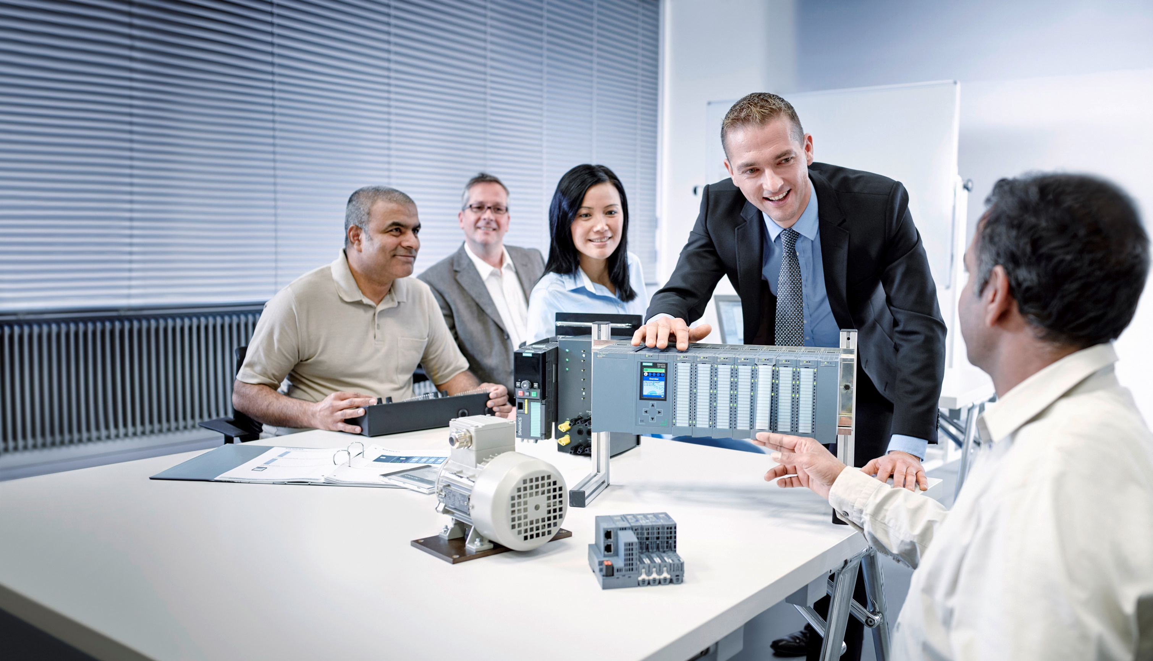

Documentación didáctica/ para cursos de formación  
  
Siemens Automation Cooperates with Education (SCE) | A partir de la versión V14 SP1

**siemens.com/sce**

Módulo TIA Portal 031-410

Principios básicos del diagnóstico

con SIMATIC S7-1200

* **SIMATIC S7-1200 AC/DC/RELÉ paquete de 6 "TIA Portal"**  
  Ref.: 6ES7214-1BE30-4AB3
* **SIMATIC S7-1200 DC/DC/DC paquete de 6 "TIA Portal"**  
  Ref.: 6ES7214-1AE30-4AB3
* **Actualización SIMATIC STEP 7 BASIC V14 SP1 (para S7-1200) paquete de 6 "TIA Portal"**  
  Ref.: 6ES7822-0AA04-4YE5

Tenga en cuenta que estos paquetes SCE pueden ser sustituidos por paquetes actualizados.

Encontrará una relación de los paquetes SCE actualmente disponibles en la página:

[www.siemens.com/sce/tp](http://www.siemens.com/tp)

**Cursos avanzados**

Para los cursos avanzados regionales de Siemens SCE, póngase en contacto con el partner SCE de su región [www.siemens.com/sce/contact](http://www.siemens.com/contact)

**Más información en torno a SCE**

[www.siemens.com/sce](http://www.siemens.com/sce) y [www.siemens.es/sce](http://www.siemens.es/sce)

**Nota sobre el uso**

La documentación didáctica/para cursos de formación de SCE para la solución de automatización homogénea Totally Integrated Automation (TIA) ha sido elaborada para el programa "Siemens Automation Cooperates with Education (SCE)" exclusivamente con fines formativos para centros públicos de formación e I+D. Siemens AG declina toda responsabilidad en lo que respecta a su contenido.

No está permitido utilizar este documento más que para la iniciación a los productos o sistemas de Siemens. Es decir, está permitida su copia total o parcial y posterior entrega a los alumnos para que lo utilicen en el marco de su formación. La transmisión y reproducción de esta documentación didáctica/para cursos de formación y la comunicación de su contenido solo están permitidas dentro de centros de formación básica y avanzada para fines didácticos.

Las excepciones requieren autorización expresa por parte del siguiente contacto de Siemens AG:   
Sr. Roland Scheuerer roland.scheuerer@siemens.com.

Los infractores quedan obligados a la indemnización por daños y perjuicios. Se reservan todos los derechos, incluidos los de traducción, especialmente para el caso de concesión de patentes o registro como modelo de utilidad.

No está permitido su uso para cursillos destinados a clientes del sector Industria. No aprobamos el uso comercial de la documentación didáctica/para cursos de formación.

Queremos expresar nuestro agradecimiento a la TU Dresde, en especial al catedrático Leon Urbas, así como a la empresa Michael Dziallas Engineering y a las demás personas que nos han prestado su apoyo para elaborar esta documentación didáctica/para cursos de formación.

Índice de contenido

1 Objetivos 4

2 Requisitos 4

3 Hardware y software necesarios 5

4 Teoría 6

4.1 Diagnóstico de errores y fallos de hardware 6

4.2 Diagnóstico de hardware 7

4.3 Diagnóstico de bloques de programa 8

5 Tarea planteada 9

6 Planificación 9

6.1 Interfaz online 9

7 Instrucciones paso a paso estructuradas 10

7.1 Desarchivar un proyecto existente 10

7.2 Cargar programa 11

7.3 Conexión online 13

7.4 Online y diagnóstico en el controlador SIMATIC S7 17

7.5 Comparación online/offline 25

7.6 Observar y forzar variables 28

7.7 Forzado permanente de variables 31

7.8 Lista de comprobación 35

8 Ejercicio 36

8.1 Tarea planteada: ejercicio 36

8.2 Planificación 36

8.3 Lista de comprobación: ejercicio 36

9 Información adicional 37

Principios básicos de las funciones de diagnóstico

# Objetivos

En este módulo, el lector conocerá herramientas útiles para la búsqueda de errores.

En el siguiente módulo se presentan funciones de diagnóstico que puede probar, p. ej., con el proyecto TIA del módulo SCE_ES_031-100_FC-Programming con SIMATIC S7-1200.

Pueden utilizarse los controladores SIMATIC S7 indicados en el capítulo 3.

# Requisitos

Este capítulo se basa en la configuración hardware de SIMATIC S7 CPU1214C, pero también son posibles otras configuraciones hardware que dispongan de tarjetas de entrada y salida. Para implementar este capítulo, puede recurrir, p. ej., al siguiente proyecto:

SCE_ES_031_100_FC-Programming_S7-1200_R1504.zap14

# Hardware y software necesarios

1. Estación de ingeniería: Se requieren el hardware y el sistema operativo

(Para más información, ver Readme/Léame en los DVD de instalación del TIA portal)

**2** SIMATIC Software STEP 7 Basic en el TIA Portal – V14 SP1 o superior

**3** Controlador SIMATIC S7-1200, p. ej., CPU 1214C DC/DC/DC con Signal Board ANALOG OUTPUT SB1232, 1 AO – firmware V4.2.1 o superior

Nota: Las entradas digitales deberían estar conectadas en un cuadro.

**4** Conexión Ethernet entre la estación de ingeniería y el controlador

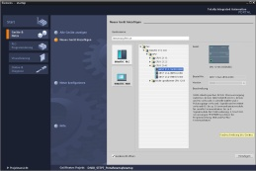

**2** SIMATIC STEP 7 Basic (TIA Portal) V14 SP1 o superior



**1** Estación de ingeniería

**4** Conexión Ethernet

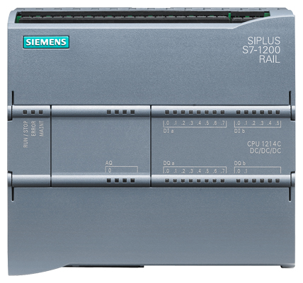

**3** Controlador SIMATIC S7-1200



Cuadro

# Teoría

* 1. Diagnóstico de errores y fallos de hardware

Los fallos pueden tener diversas causas.

En los fallos producidos al cambiar a RUN, puede diferenciarse entre dos síntomas de error.

1. La CPU pasa al estado operativo STOP o permanece en él. Se enciende el LED STOP amarillo, así como los indicadores LED de la CPU, la fuente de alimentación, los módulos de periferia o los módulos de bus.

En este caso se ha producido un fallo de la CPU. Por ejemplo, un módulo del sistema de automatización podría estar defectuoso o mal parametrizado, o podría haber un fallo del sistema de bus.

Se realiza un análisis de interrupción evaluando el diagnóstico de hardware y leyendo el estado del módulo en el búfer de diagnóstico de la CPU.

1. La CPU está en el estado operativo RUN defectuoso. Se enciende el LED RUN verde, y se encienden o parpadean los indicadores LED de la CPU, la fuente de alimentación, los módulos de periferia o los módulos de bus.

En este caso puede haberse producido un fallo de la periferia o de la alimentación.

En primer lugar se realiza una inspección visual para delimitar el ámbito del fallo. Se evalúan los indicadores LED de la CPU y la periferia. En el diagnóstico de hardware se leen los datos de diagnóstico de los módulos de periferia y de bus defectuosos. Además puede realizarse un análisis de fallos con ayuda de una tabla de observación de la programadora.

* 1. Diagnóstico de hardware

Gracias a la vista de dispositivos en el modo online del TIA Portal, obtendrá rápidamente una vista general de la estructura y el estado del sistema de automatización.

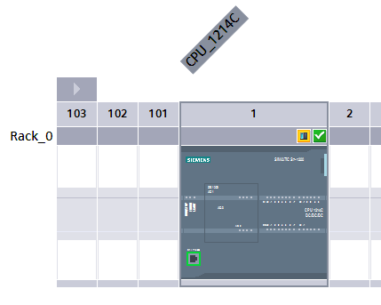

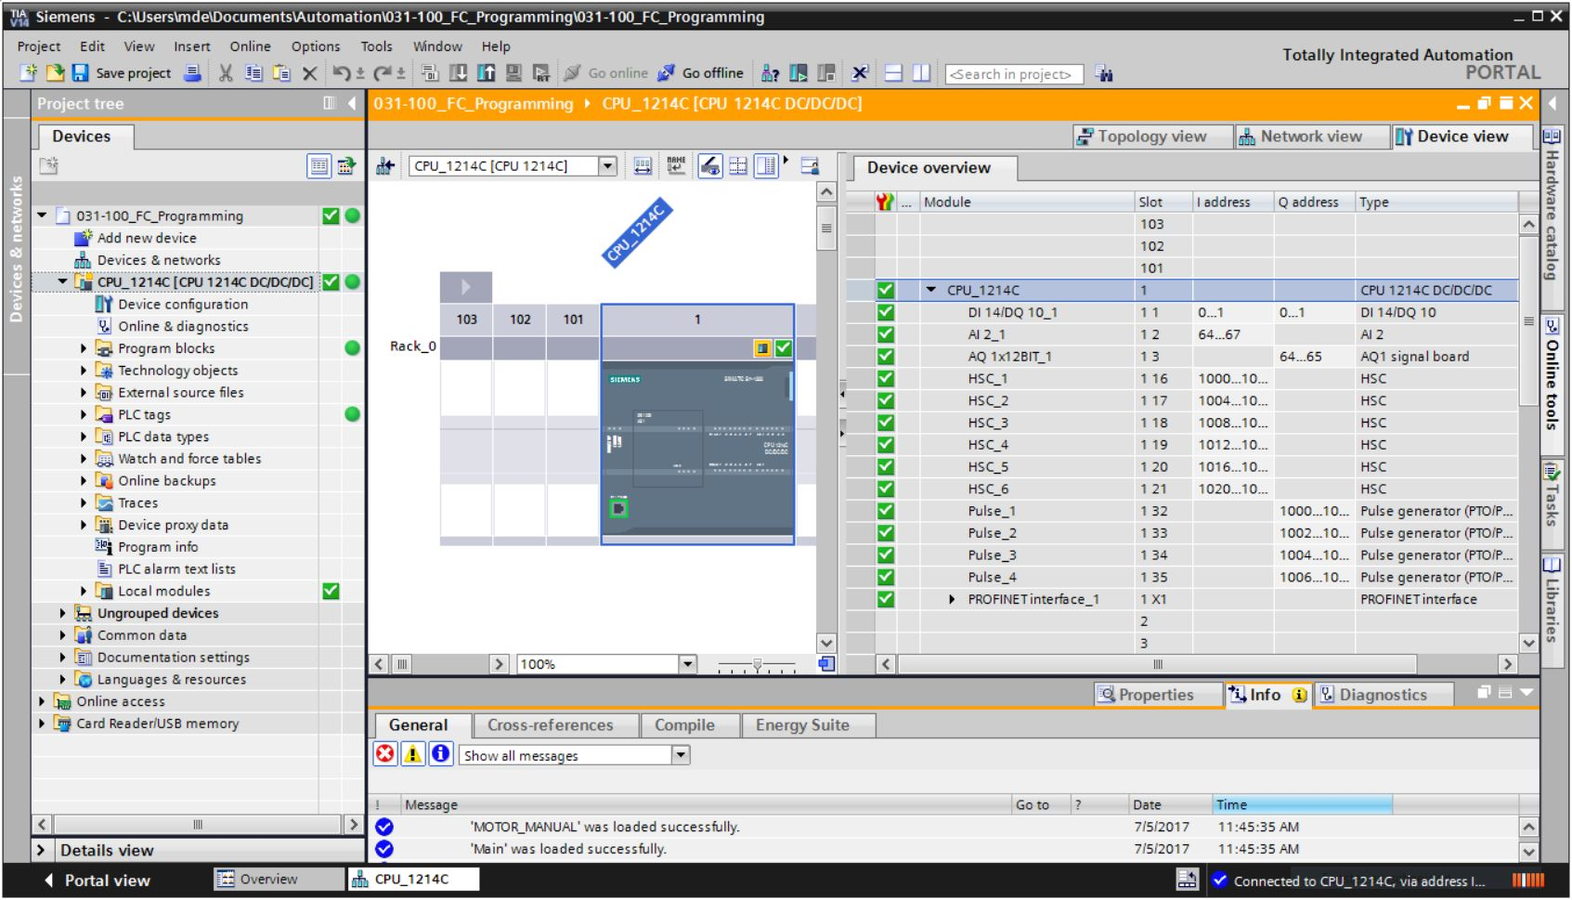

Figura 1: Vista online de la configuración del dispositivo

* 1. Diagnóstico de bloques de programa

En el modo online del TIA Portal, en la ventana del árbol del proyecto obtendrá una vista general de los bloques programados del programa de usuario. En ella se muestra una comparación de los bloques de programa offline y online con ayuda de los símbolos de diagnóstico.

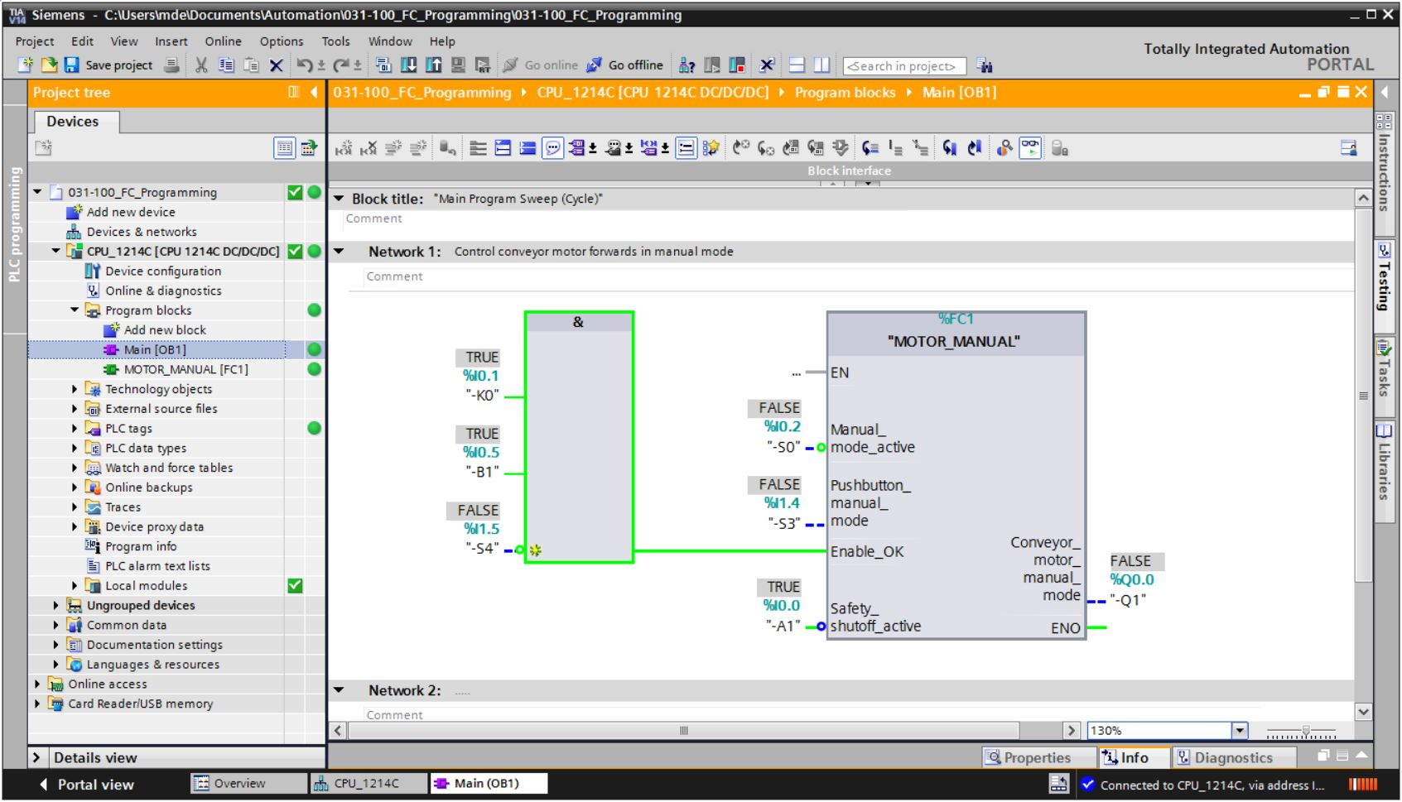

Figura 2: Vista online del bloque Main [OB1]

# Tarea planteada

En este capítulo se mostrarán y probarán las siguientes funciones de diagnóstico:

* Símbolos de diagnóstico en la vista online del TIA Portal
* Diagnóstico del dispositivo con estado del módulo
* Comparación offline/online
* Observar y forzar variables
* Forzado permanente de variables

# Planificación

Las funciones de diagnóstico se realizan tomando como ejemplo un proyecto terminado.

Para ello debe estar abierto en el TIA Portal un proyecto ya cargado en el controlador.

En nuestro caso, al iniciar el TIA Portal se desarchiva un proyecto ya creado y se carga en el controlador correspondiente.

A continuación, puede empezar a realizar las funciones de diagnóstico en el TIA Portal.

* 1. Interfaz online

Solo puede realizarse un diagnóstico online si antes se ha ajustado la conexión de comunicación correcta con la CPU. En este caso nos conectaremos a través de Ethernet/PROFINET.

En consecuencia, al establecer una conexión online debe ajustar las interfaces adecuadas para su sistema de automatización.

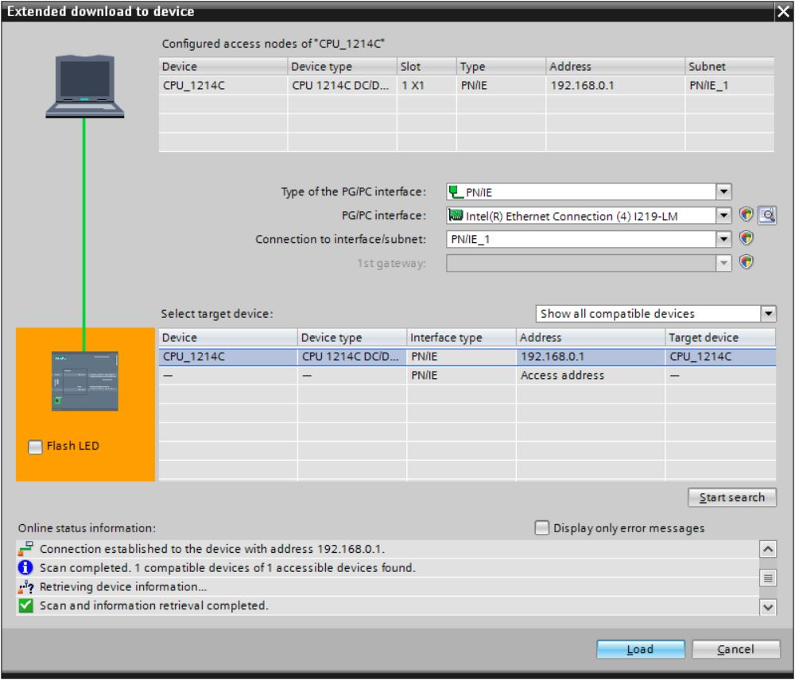

Figura 3: Conexión online

# Instrucciones paso a paso estructuradas

A continuación encontrará unas instrucciones para llevar a cabo la planificación. Si ya domina el tema, le bastará con seguir los pasos numerados. De lo contrario, siga los pasos detallados de las instrucciones que encontrará a continuación.

* 1. Desarchivar un proyecto existente
* Antes de poder empezar con las funciones de diagnóstico, se necesita un proyecto con una programación y una configuración hardware (p. ej., SCE_ES_031-100_FC-Programming_S7-1200….zap14).   
  Para desarchivar un proyecto existente, debe seleccionar el fichero correspondiente en la vista del proyecto, en →Project (Proyecto) →Retrieve (Desarchivar). Después, confirme la selección con "Open (Abrir)". (→ Project (Proyecto) → Retrieve (Desarchivar) → Seleccionar un fichero .zap → Open (Abrir))

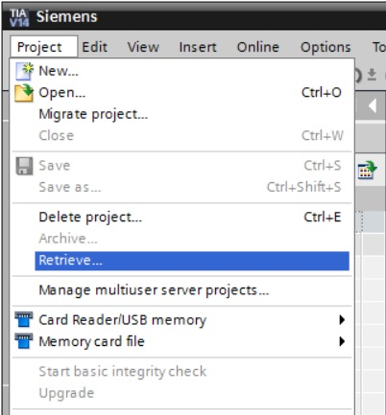

* A continuación puede seleccionar el directorio de destino en el que desee guardar el proyecto desarchivado. Confirme la selección con "OK (Aceptar)". (→ Directorio de destino → OK (Aceptar))
  1. Cargar programa
* Una vez desarchivado el proyecto correctamente, puede seleccionar el controlador y cargarlo junto con el programa creado (→ ).

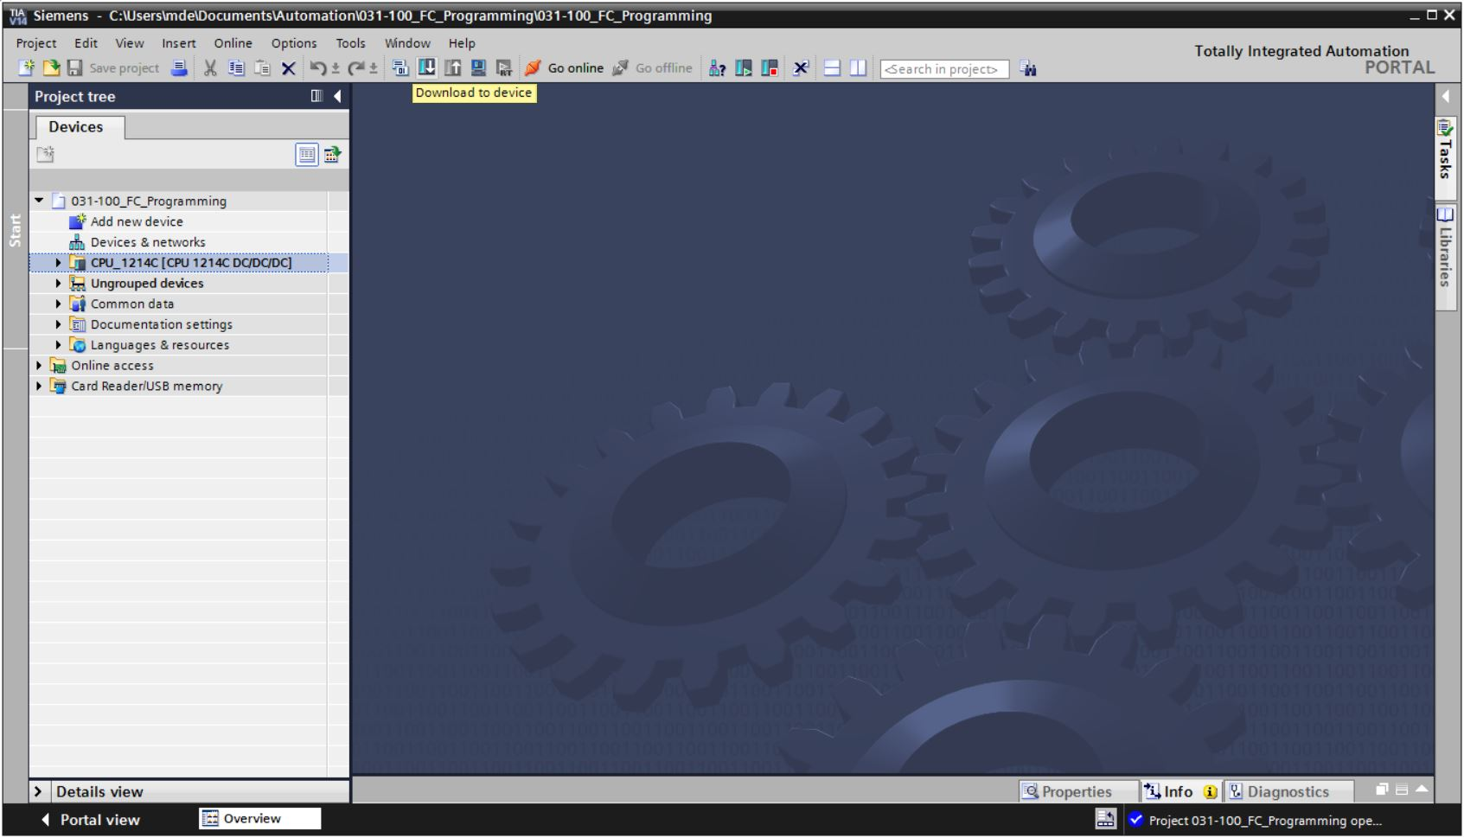

* Seleccione las interfaces adecuadas y haga clic en "Start search (Iniciar búsqueda)".   
  (→ "PN/IE" → Seleccionar tarjeta de red de PG/PC → Direct at slot '1 X1' (Directo en slot '1 X1') → "Start search (Iniciar búsqueda)")

Una vez finalizadas la exploración y la consulta de información, haga clic en "Load (Cargar)". (→ Load (Cargar))

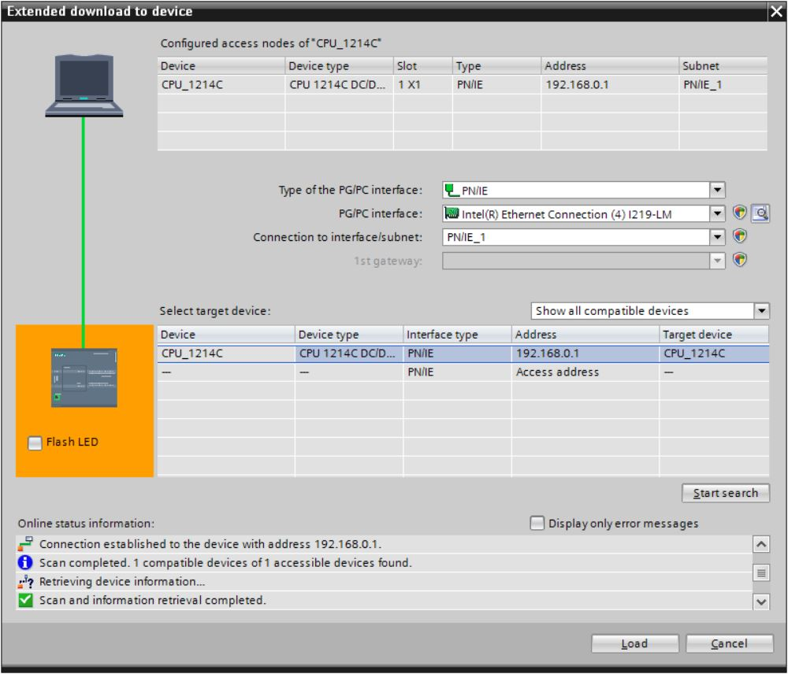

* Si es necesario, antes de la carga deberán ajustarse otras acciones (marca rosa). A continuación, vuelva a hacer clic en "Load (Cargar)". (→ Load (Cargar))

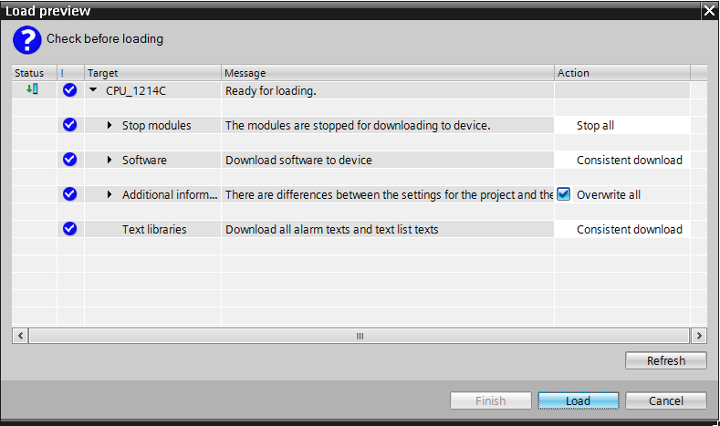

* Tras la carga, marque en primer lugar la casilla "Start all (Iniciar todos)", en la columna "Action (Acción)".

Después, haga clic en "Finish (Finalizar)". (→ Marcar casilla → Finish (Finalizar))

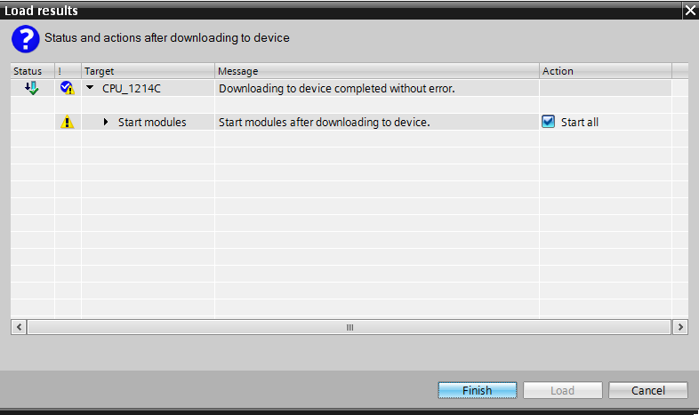

* 1. Conexión online
* Para acceder a las funciones de diagnóstico, seleccionamos nuestro controlador "CPU_1214C" y hacemos clic en "Go online (Establecer conexión online)".   
  (® CPU_1214C ® Go online (Establecer conexión online))

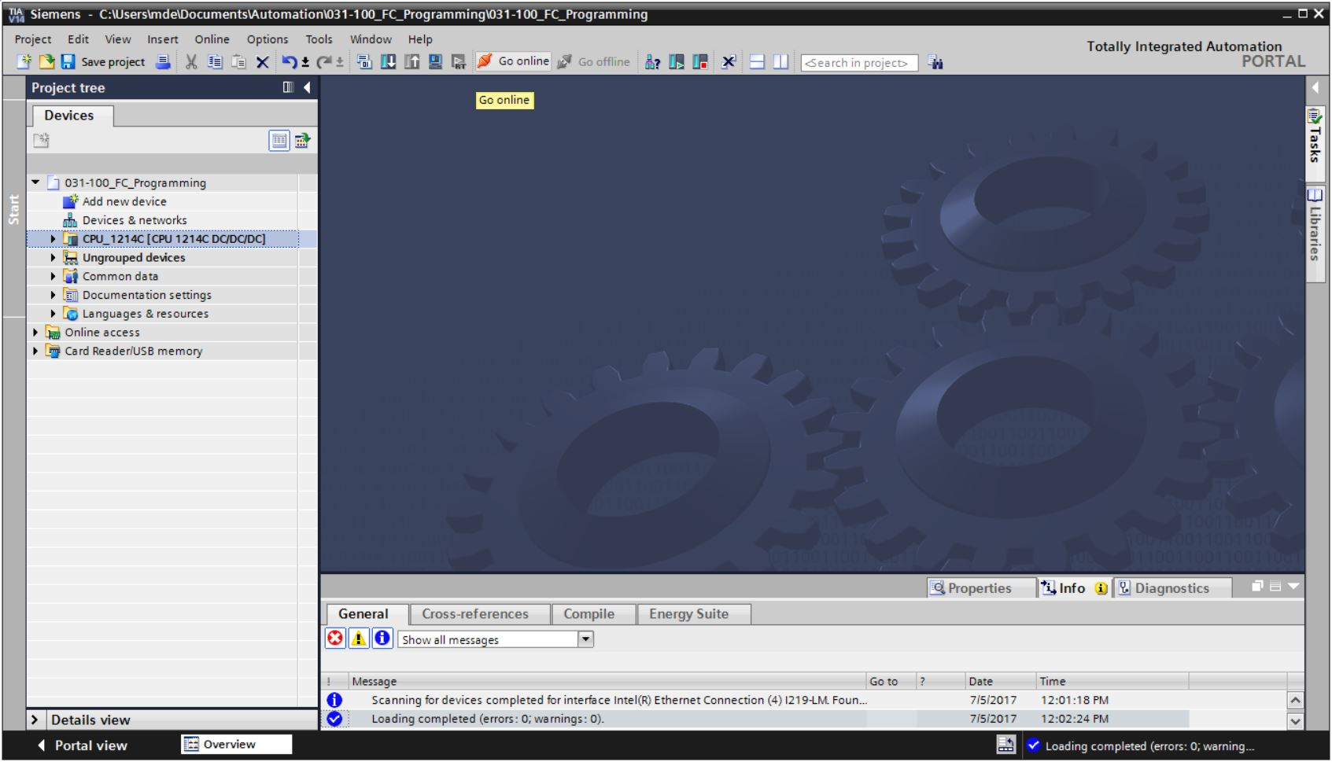

* Una vez establecida la conexión online con el controlador "PLC_1", puede iniciar o detener la CPU con los siguientes botones: . En el árbol del proyecto y en la ventana de diagnóstico se ofrecen indicaciones en forma de símbolos para el diagnóstico.

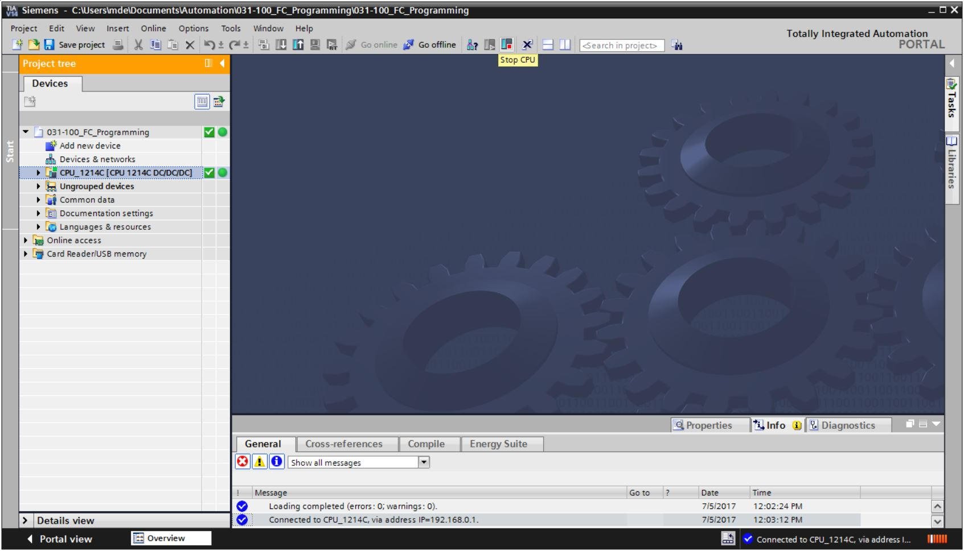

**Símbolos del estado de comparación en el árbol del proyecto**

* Los símbolos de diagnóstico del árbol del proyecto muestran un estado de comparación que representa el resultado de la comparación online/offline.

|  |  |
| --- | --- |
| **Símbolo** | **Significado** |
|  | La carpeta contiene objetos con versiones online y offline diferentes (solo en el árbol del proyecto) |
|  | Las versiones online y offline del objeto son diferentes |
|  | El objeto solo existe online |
|  | El objeto solo existe offline |
|  | La versión online del objeto es igual que la offline |

* Haga doble clic en "Device configuration (Configuración del dispositivo)".

(→ Device configuration (Configuración del dispositivo))

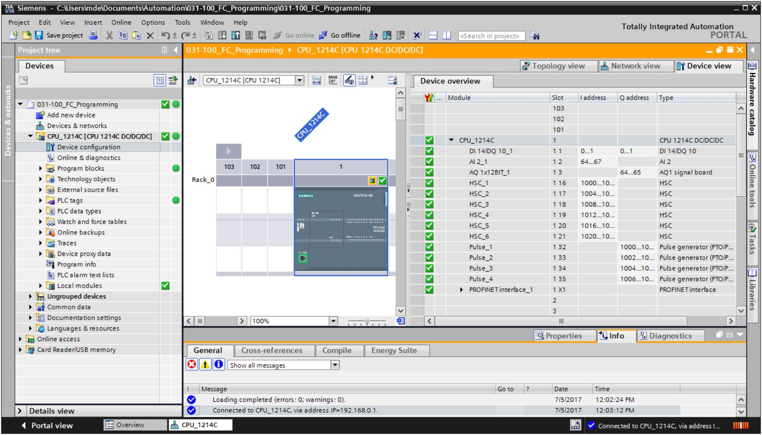

**Símbolos de estado operativo de CPU y CP**

* En la representación gráfica y en la ventana de información de dispositivos se muestran los distintos estados operativos de la CPU o de los procesadores de comunicaciones (CP).

|  |  |
| --- | --- |
| **Símbolo** | **Estado operativo** |
|  | RUN |
|  | STOP |
|  | ARRANQUE |
|  | PARADA |
|  | AVERÍA |
|  | Estado operativo desconocido |
|  | El módulo configurado no soporta la visualización del estado operativo. |

**Símbolos de diagnóstico para módulos y dispositivos en la vista general de dispositivos**

* En la representación gráfica y en la ventana de la vista general de dispositivos se muestran los estados operativos de los diferentes módulos, de la CPU o de los procesadores de comunicaciones (CP) mediante los siguientes símbolos.

|  |  |
| --- | --- |
| **Símbolo** | **Significado** |
|  | Se está estableciendo una conexión con una CPU. |
|  | La CPU ya no es accesible en la dirección ajustada. |
|  | La CPU configurada y la realmente existente son de tipos incompatibles entre sí. |
|  | Al establecer la conexión online con una CPU protegida se canceló el cuadro de diálogo sin introducir la contraseña correcta. |
|  | No hay fallos |
|  | Mantenimiento necesario |
|  | Mantenimiento solicitado |
|  | Fallo |
|  | El módulo o el dispositivo están desactivados. |
|  | No es posible acceder al módulo o dispositivo desde la CPU (válido para módulos y dispositivos dentro de una CPU). |
|  | No hay datos de diagnóstico disponibles, porque los datos de configuración online actuales difieren de los datos de configuración offline. |
|  | El módulo o dispositivo configurado y el módulo o dispositivo realmente existente son incompatibles (válido para módulos y dispositivos dentro de una CPU). |
|  | El módulo configurado no soporta la visualización del estado de diagnóstico (válido para módulos dentro de una CPU). |
|  | La conexión está establecida, pero todavía se está determinando el estado del módulo. |
|  | El módulo configurado no soporta la visualización del estado de diagnóstico. |
|  | Error en componente subordinado: Existe un error en por lo menos un componente de hardware subordinado. |

**Código de color para puertos y cables Ethernet**

* En la vista de redes o en la vista topológica pueden diagnosticarse los estados de puertos y cables Ethernet.
* La tabla siguiente muestra los colores posibles y su respectivo significado.

|  |  |
| --- | --- |
| **Color** | **Significado** |
|  | No hay fallos ni mantenimiento necesario |
|  | Mantenimiento solicitado |
|  | Fallo de comunicación |

* 1. Online y diagnóstico en el controlador SIMATIC S7
* En el árbol del proyecto, haga doble clic en "Online & Diagnostics (Online y diagnóstico)".

(→ Online & Diagnostics (Online y diagnóstico))

* En el lado derecho, en "Online tools (Herramientas online)", se muestran un panel de mando de la CPU, el tiempo de ciclo y la carga de la memoria. Ponga aquí la CPU en RUN. (→ RUN)

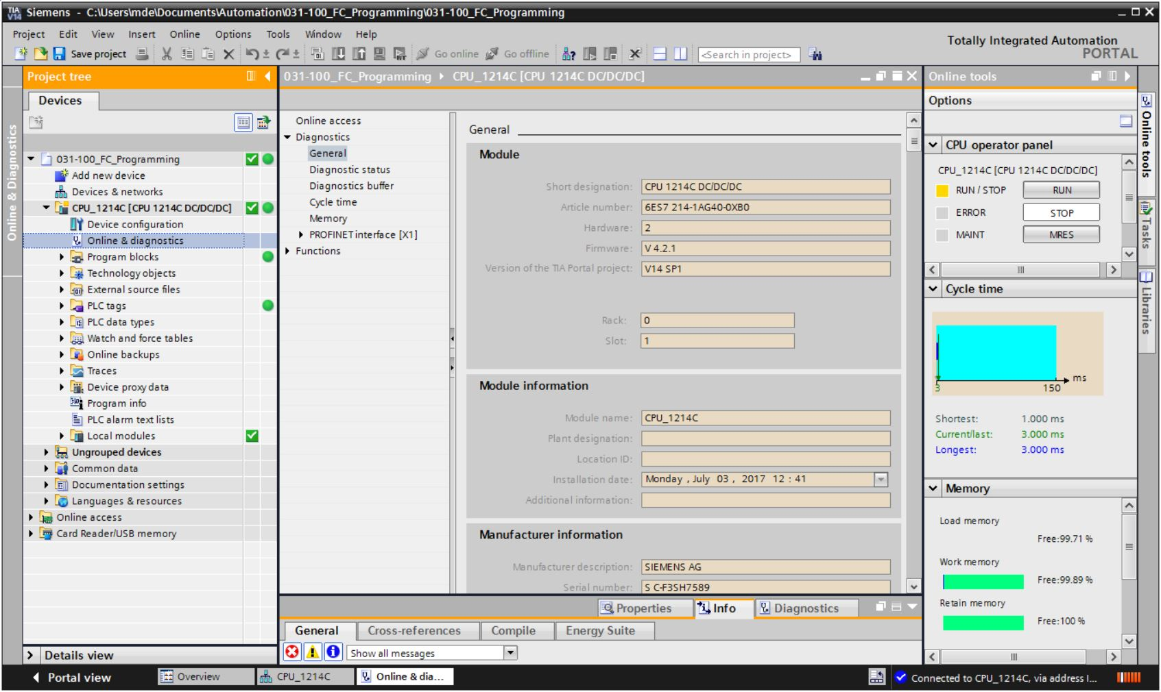

* En la ventana del área de trabajo se ofrece información general sobre la CPU. (® General)

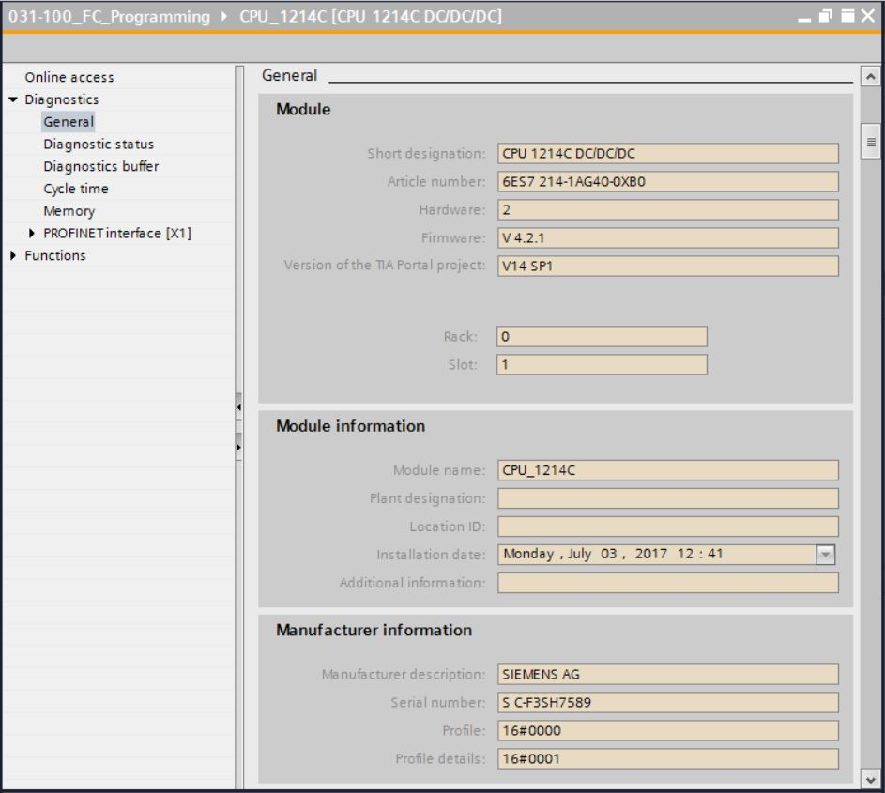

* Si se dispone de información para el diagnóstico, esta se mostrará en Diagnostic status (Estado de diagnóstico). (® Diagnostic status (Estado de diagnóstico))

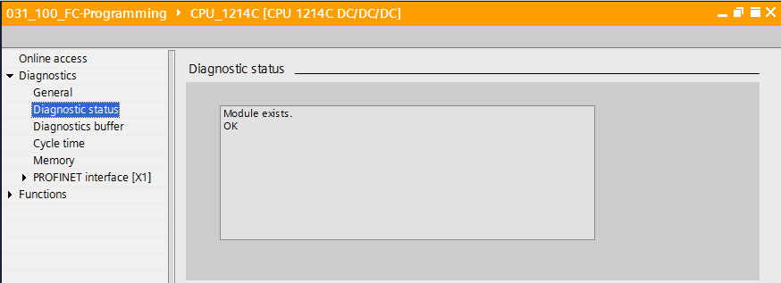

* Encontrará información más detallada sobre cada evento en Diagnostics buffer (Búfer de diagnóstico). (® Diagnostics buffer (Búfer de diagnóstico))

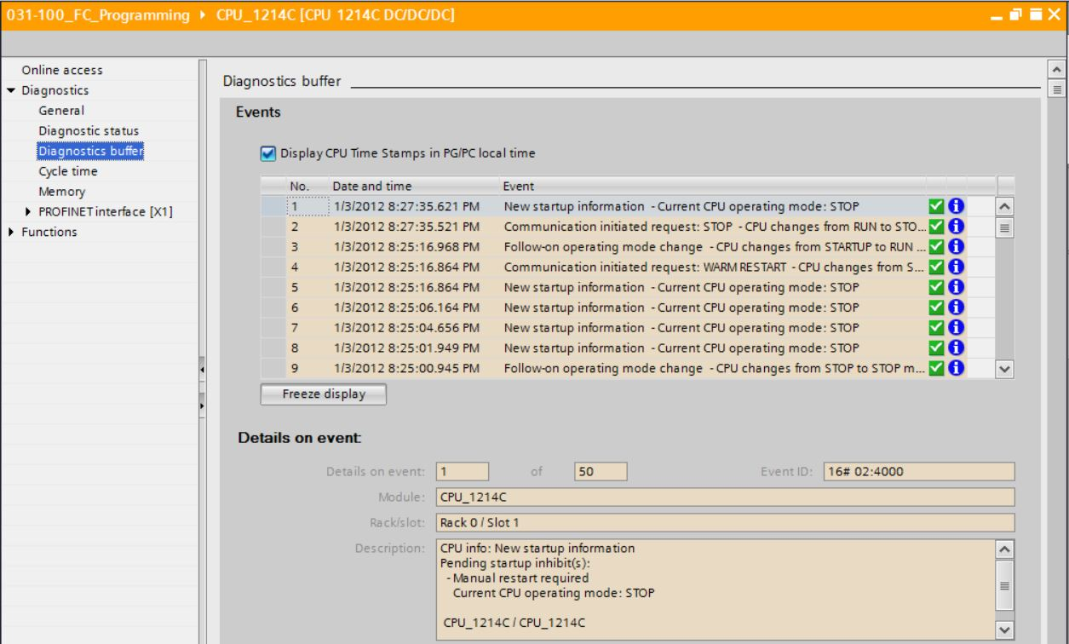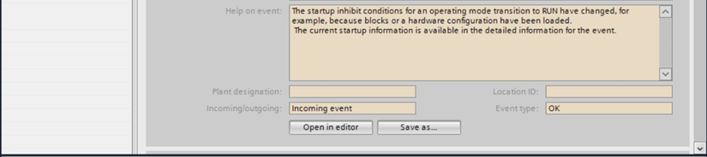

* Después encontrará información acerca del tiempo de ciclo del programa en ejecución.

(® Cycle time (Tiempo de ciclo))

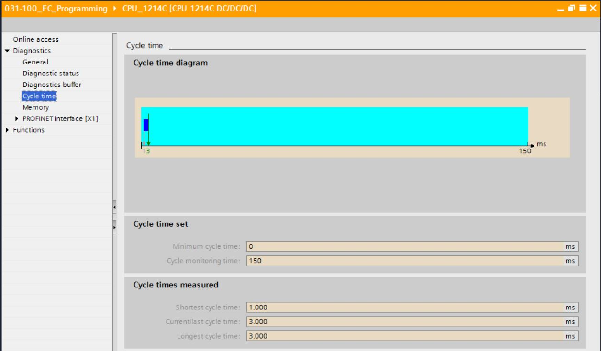

* Aquí se ve en detalle la carga de la memoria. (® Memory (Memoria))

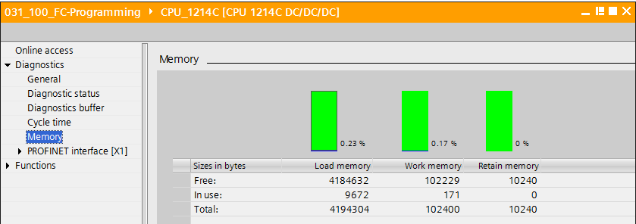

* También pueden mostrarse los ajustes de red y el estado de la interfaz PROFINET [X1].   
  (® PROFINET interface [X1] (Interfaz PROFINET [X1]))

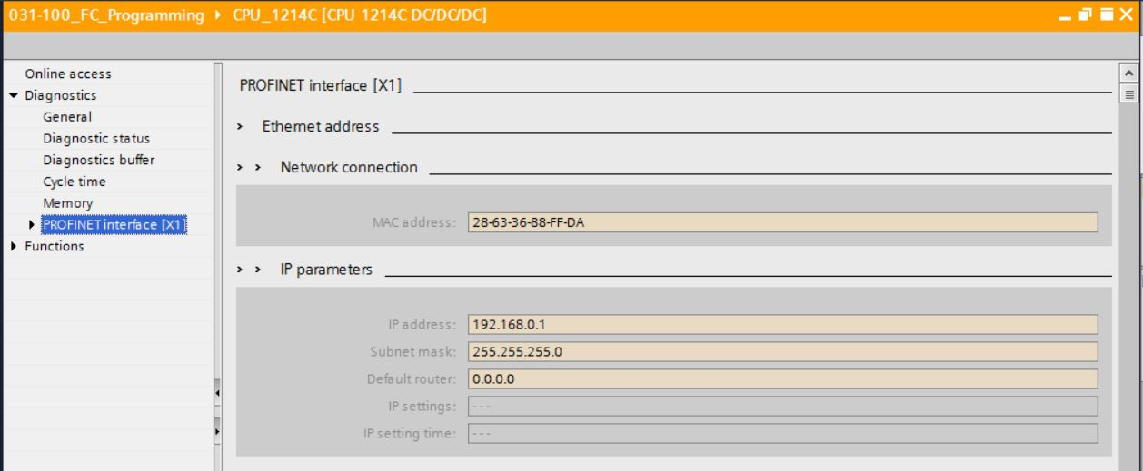

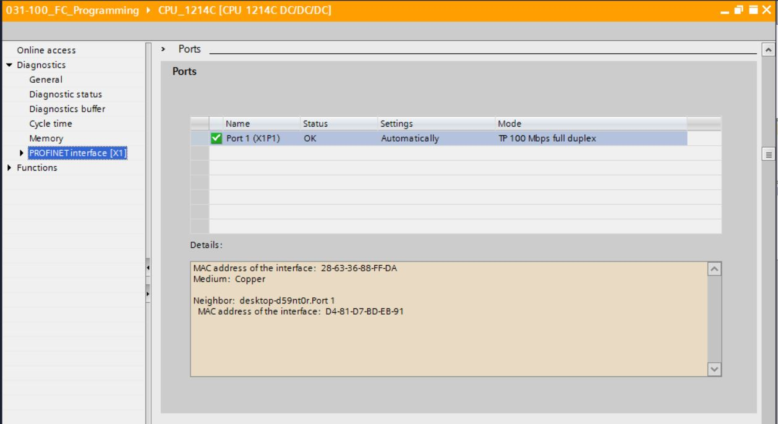

* En "Assign IP address (Asignar dirección IP)", bajo "Functions (Funciones)", puede asignar la dirección IP a un controlador. Esto solo es posible mientras no se haya cargado ningún hardware en la CPU. (® Functions (Funciones) ® Assign IP address (Asignar dirección IP))

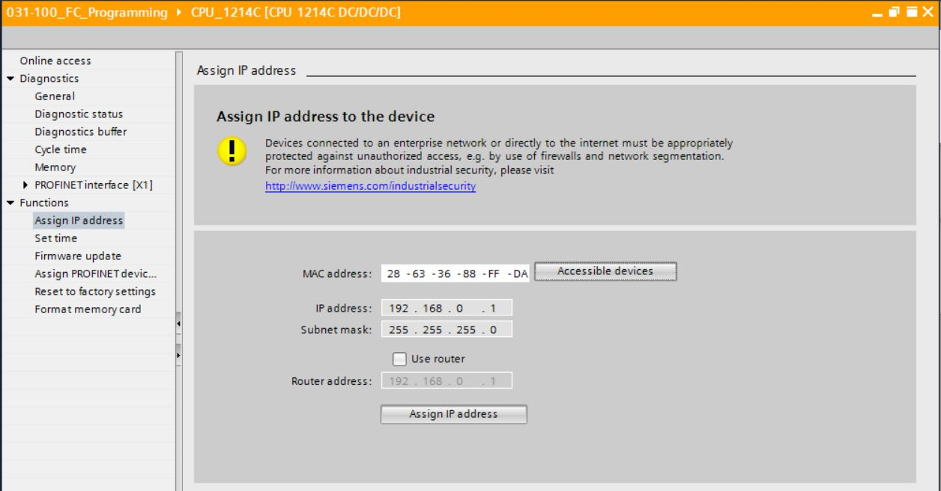

* En "Set time (Ajustar hora)" puede ajustar la hora de la CPU.

(® Functions (Funciones) ® Set time (Ajustar hora))

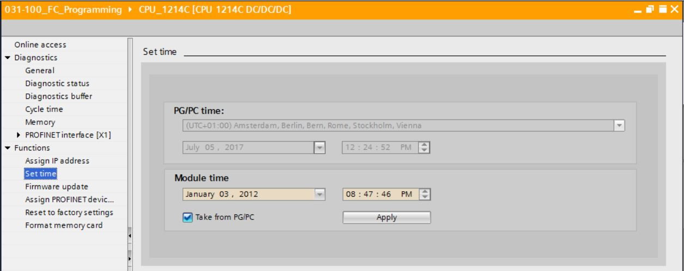

* En "Firmware update (Actualización del firmware)" puede actualizar el firmware del PLC.

(® Functions (Funciones) ® Firmware update (Actualización del firmware))

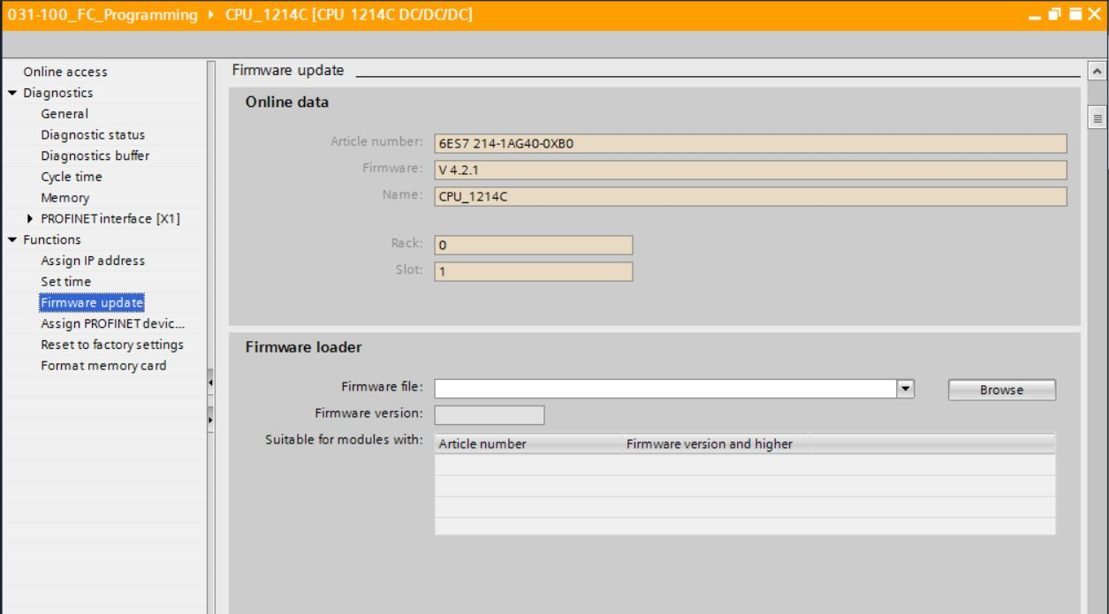

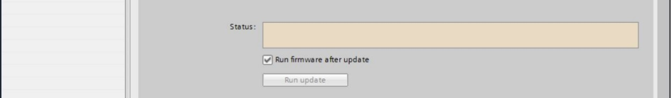

* En "Assign name (Asignar nombre)" puede asignar un nombre de dispositivo PROFINET a los aparatos de campo configurados en PROFINET. Aquí no es posible cambiar el nombre de dispositivo en la CPU; esto solo es posible cargando una configuración hardware modificada.

(® Functions (Funciones) ® Assign name (Asignar nombre))

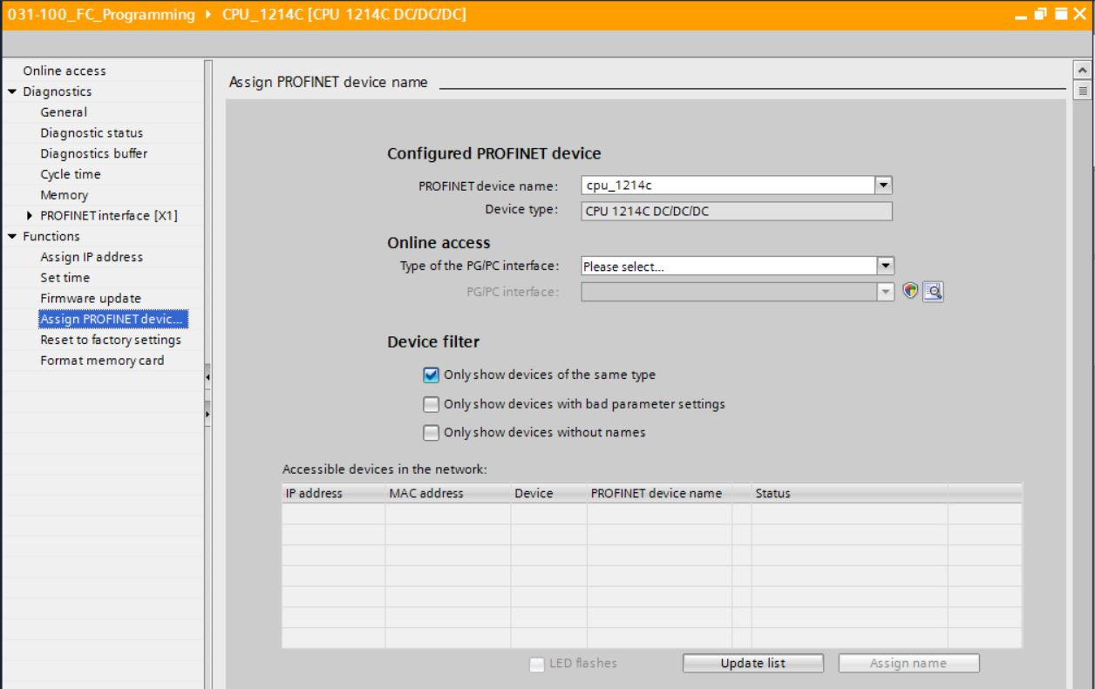

* En "Reset to factory settings (Restablecer configuración de fábrica)" puede restablecer la configuración de fábrica de la CPU.

(® Functions (Funciones) ® Reset to factory settings (Restablecer configuración de fábrica) ® Retain IP address (Conservar dirección IP)/Delete IP address (Borrar dirección IP) ® Reset (Restablecer))

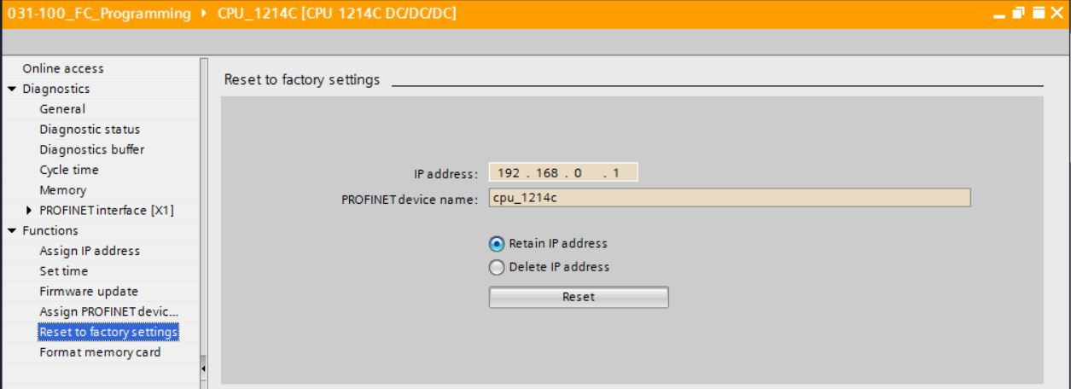

* En "Formatear Memory Card, puede formatear la Memory Card opcional si está insertada en la CPU. (® Funciones® Formatear Memory card ® Formatear)

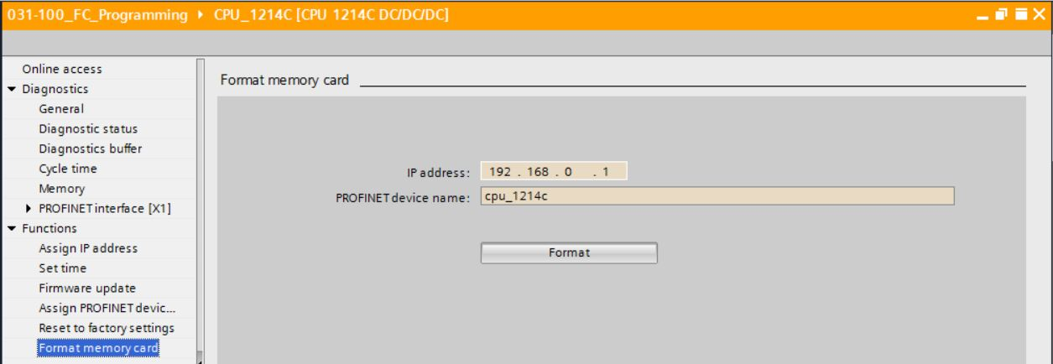

* Antes del capítulo siguiente hay que volver a deshacer la conexión online. (® Online access (Acceso online) ® Terminate online connection (Deshacer conexión online))

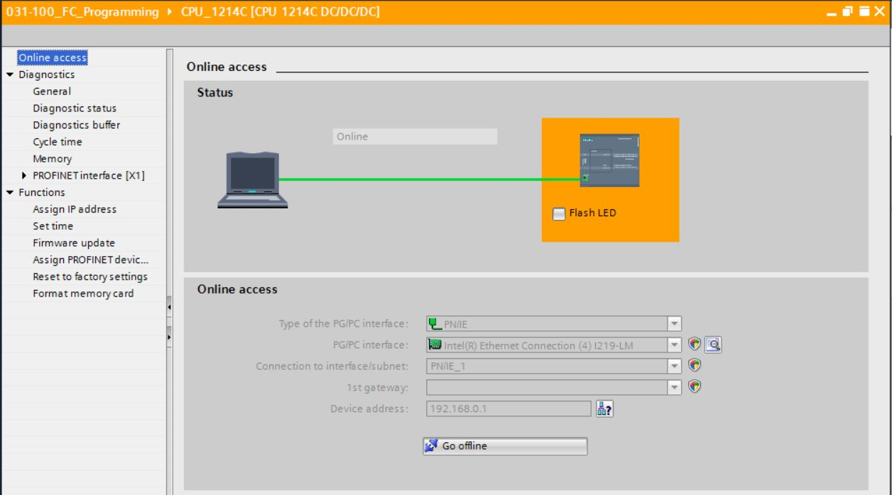

* Al hacerlo, el TIA Portal volverá a encontrarse en modo offline. La barra naranja y los símbolos de diagnóstico ya no se muestran.
  1. Comparación online/offline
* Por lo general es importante saber si los datos almacenados coinciden con los datos cargados en el controlador. Primero retire la negación en la variable "Desconexión _seguridad_activa" en la función AND del bloque "MOTOR_MANUAL [FC1]".

A continuación, guarde el bloque "MOTOR_MANUAL [FC1]", pero **no** lo cargue en el controlador. Después, vuelva a cerrar el bloque "MOTOR_MANUAL [FC1]".

* Para la comparación, haga clic con el botón derecho del ratón en el controlador "PLC_1" y seleccione "Compare (Comparar)" "Offline/online". (® Controlador prensa ® Compare (Comparar) ® Offline/online)

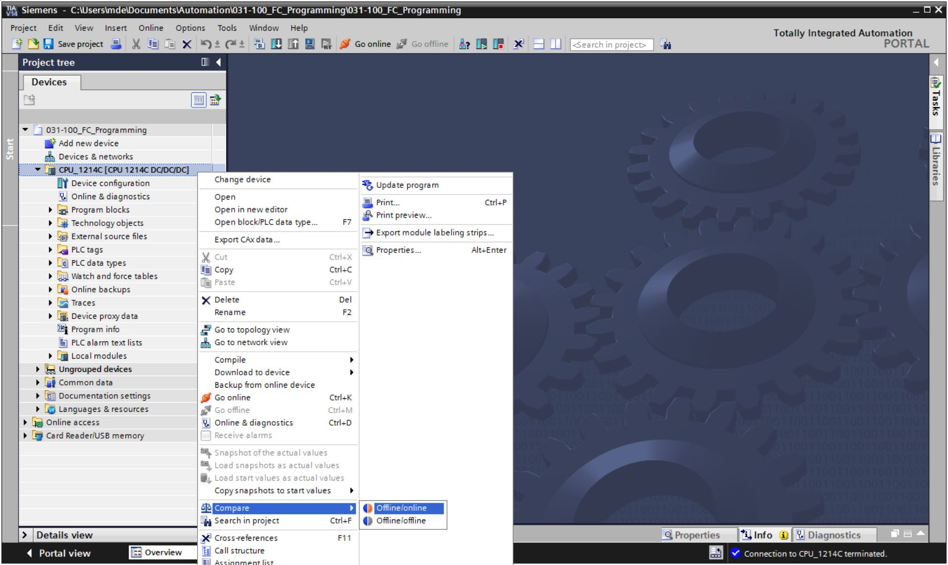

* Se abre el editor de comparación online.

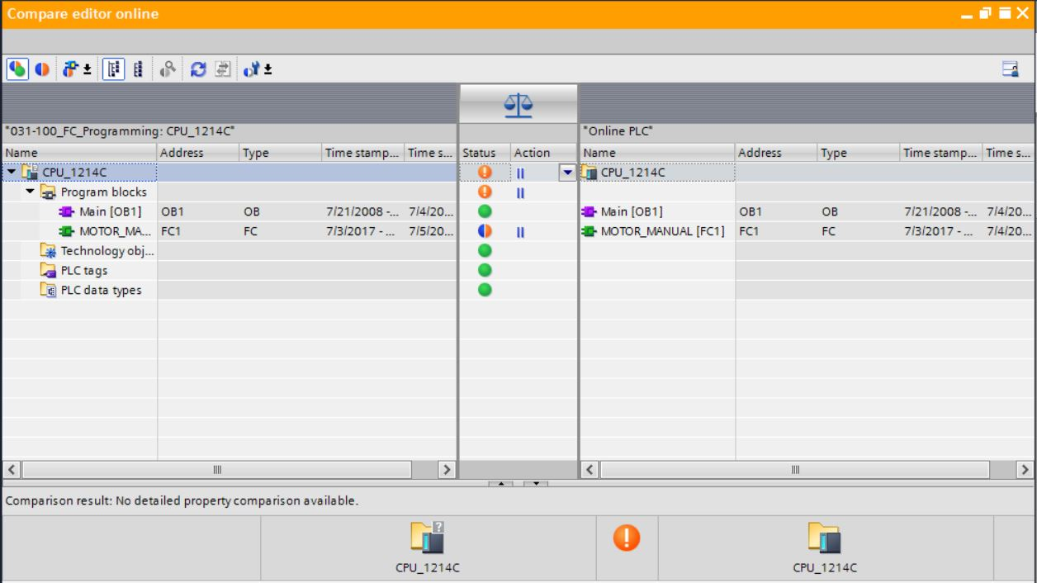

* Si se observan, p. ej., diferencias de bloque , en primer lugar marque el bloque correspondiente y después haga clic en el botón neu-26 para seleccionar la opción "Start detailed comparison (Iniciar comparación detallada)".

(® MOTOR_MANUAL ® Start detailed comparison (Iniciar comparación detallada))

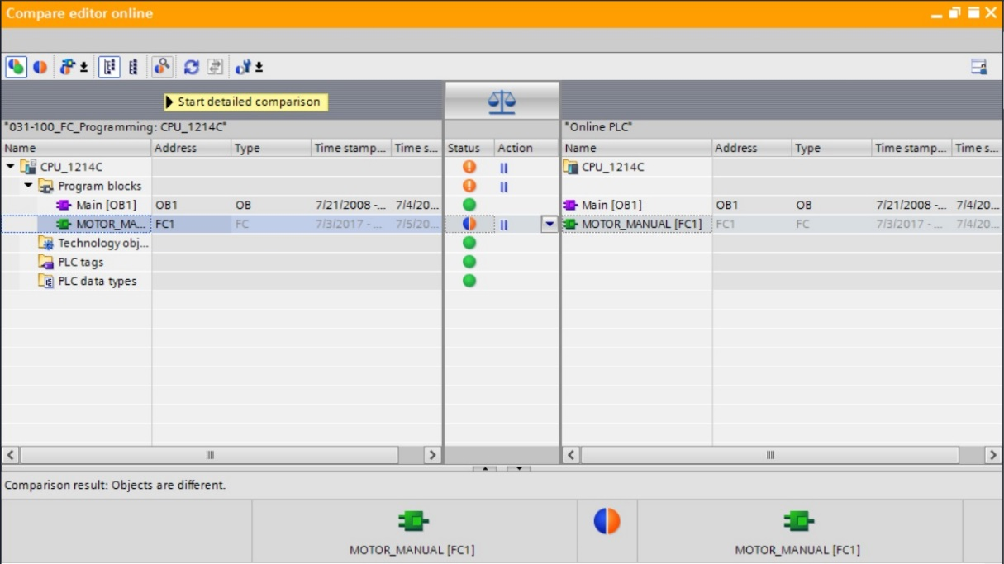

* En "Code block comparison (Comparación de bloques lógicos)" se contraponen las versiones offline y online del bloque marcado. En "Comparison result (Resultado de la comparación)" se describen en detalle las diferencias.

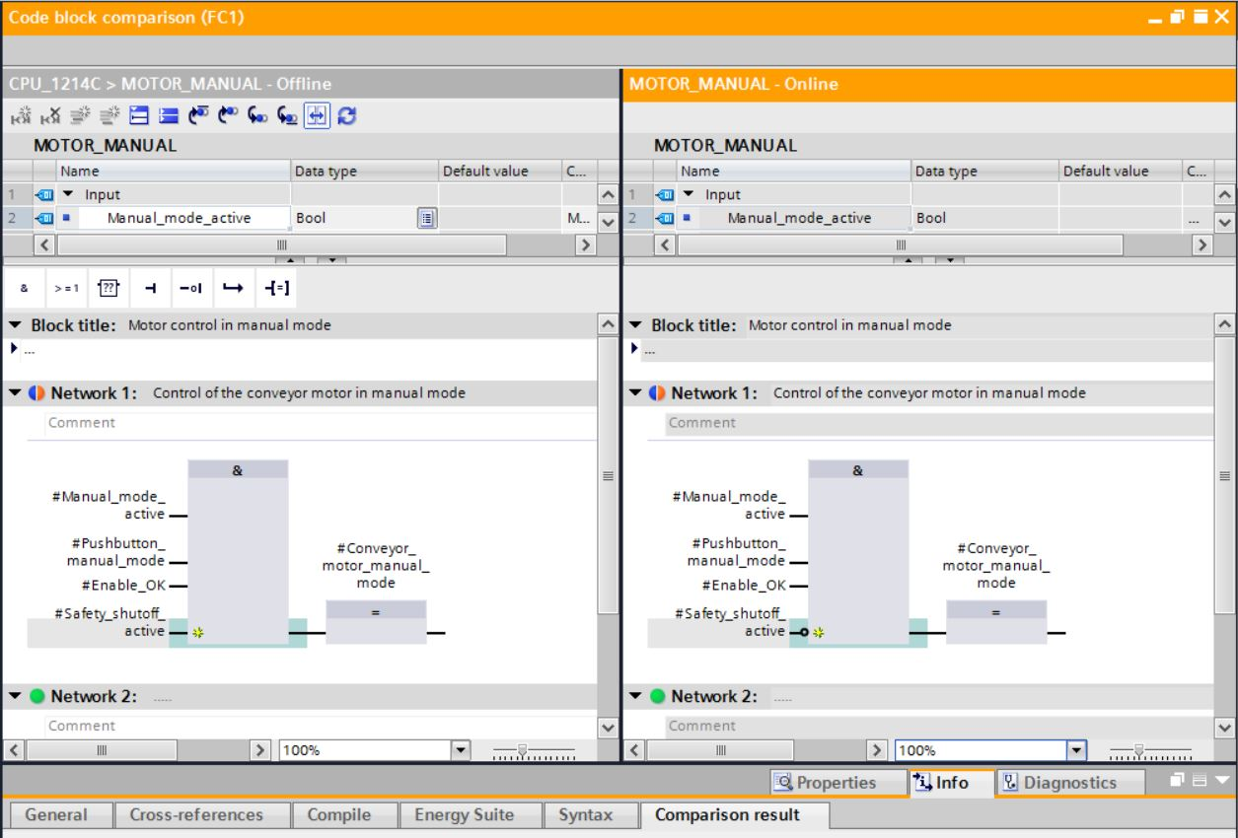

* Cierre la ventana "Code block comparison (Comparación de bloques lógicos)".
* En "Compare editor online (Editor de comparación online)", puede elegirse una acción en el bloque correspondiente.

O bien la programadora carga el bloque "MOTOR_MANUAL" en el controlador y se sobrescribe allí o bien se lee el bloque "MOTOR_MANUAL" del controlador y se sobrescribe en el proyecto TIA.

Seleccione la acción "Upload from device (Cargar desde dispositivo)". (← Upload from device (Cargar desde dispositivo))

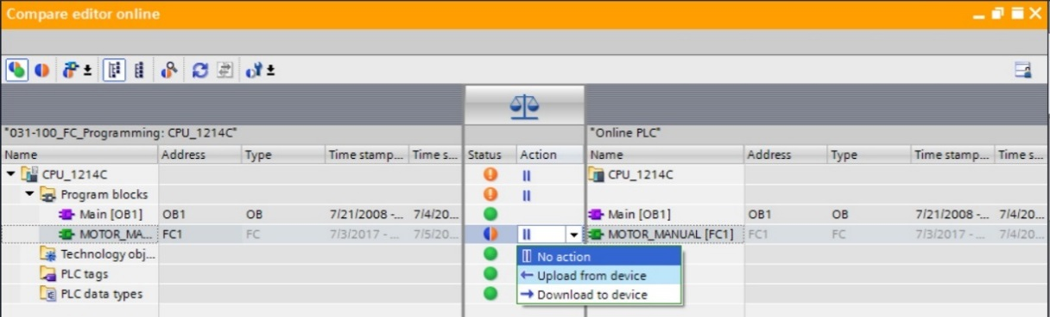

* Haga clic en el botón neu-30 "Execute actions (Ejecutar acciones)". (® Execute actions (Ejecutar acciones))

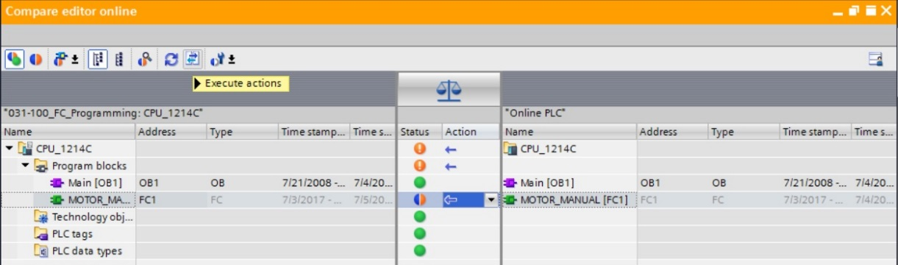

* Confirme la opción "Upload from device (Cargar desde dispositivo)". (® Upload from device (Cargar desde dispositivo))

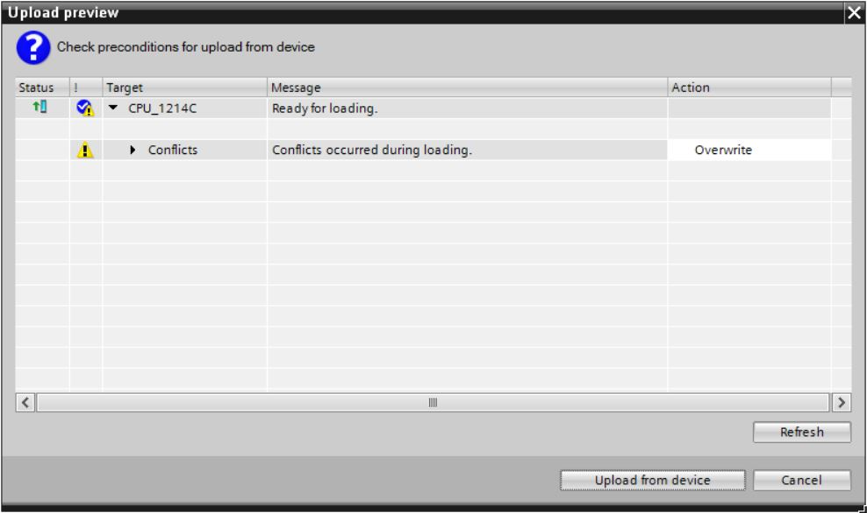

* Tras la carga ya no quedan diferencias. Ahora debe volver a guardar su proyecto y deshacer la conexión online.
  1. Observar y forzar variables
* Para observar y forzar variables se necesita una tabla de observación.

En el árbol del proyecto, haga doble clic en "Add new watch table (Agregar nueva tabla de observación)". (® Add new watch table (Agregar nueva tabla de observación))

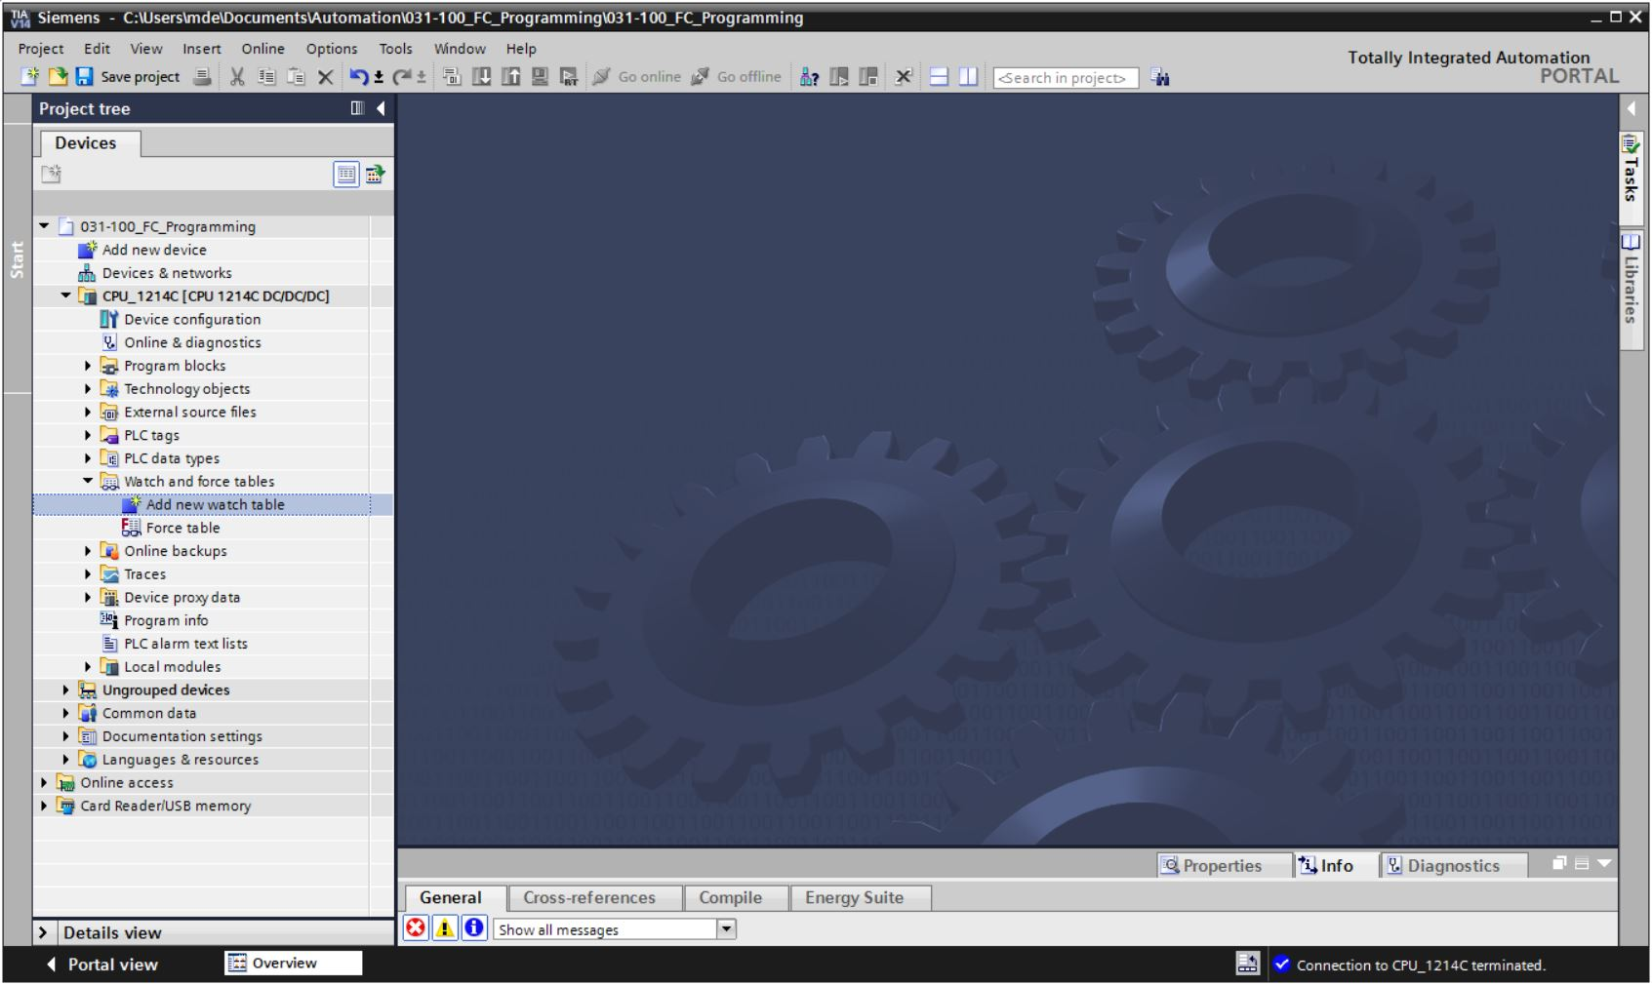

* Abra la "Tabla_observación_1)" recién creada haciendo doble clic con el ratón. (® Tabla_observación_1)

Puede introducir variables individuales en la tabla, o bien, tras seleccionar la "Tabla_ variables_planta_clasificación", marcar las variables que desee observar y arrastrarlas desde la vista detallada hasta la tabla de observación. (® Tabla_variables_planta_clasificación)

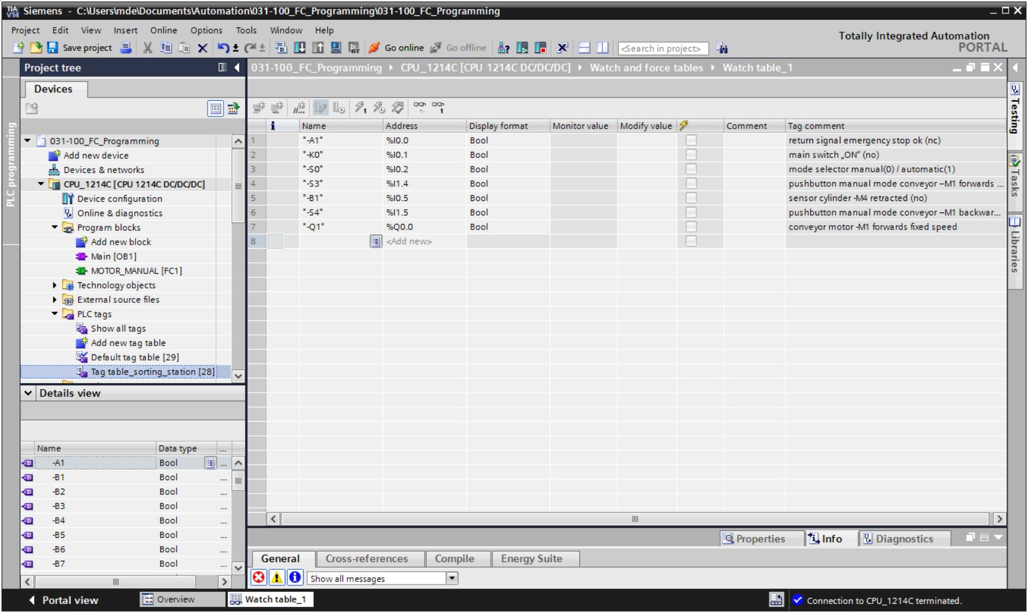

* Para poder seleccionar todas las funciones de observación y forzado, pueden mostrarse las siguientes columnas:

 "Todas las columnas de forzado" y  "Todas las columnas del modo avanzado".

Seleccione ahora el instante del disparo para la observación. (® Permanent (Permanente))

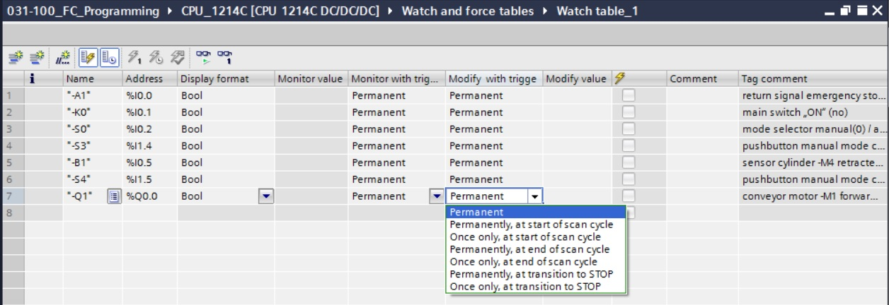

**Existen los siguientes modos de observación y forzado:**

* Permanent (Permanente): en este modo se observan o fuerzan las entradas al principio y las salidas al final del ciclo.
* Once only, at start of scan cycle (Inicio de ciclo, 1 vez)
* Once only, at end of scan cycle (Fin de ciclo, 1 vez)
* Permanently, at start of cycle (Inicio del ciclo, permanente)
* Permanently, at end of cycle (Fin del ciclo, permanente)
* Una sola vez al pasar de RUN a STOP
* Permanentemente al pasar de RUN a STOP

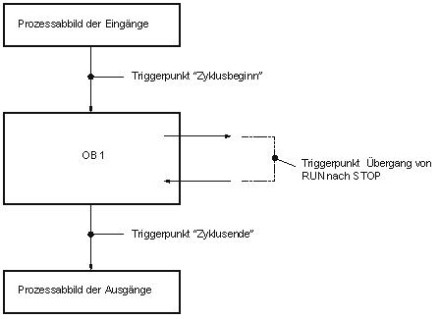

Memoria imagen de proceso   
de las entradas

Memoria imagen de proceso   
de las salidas

Punto de disparo Transición de RUN a STOP

Punto de disparo "Fin de ciclo"

Punto de disparo "Inicio de ciclo"

OB 1

* Haga clic ahora en 013 para "observar todos los valores una sola vez e inmediatamente" o en 012 para "observar todos los valores en función de los ajustes de disparo". (® 012 Monitor all (Observar todos))

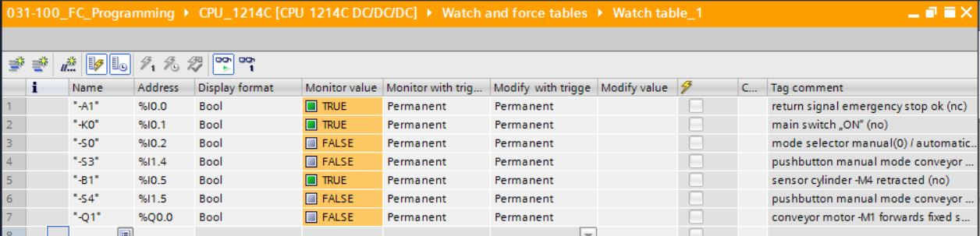

* Para forzar variables, introduzca los "Modify values (Valores de forzado)" deseados. Haga clic ahora en  para "forzar todos los valores activados una sola vez e inmediatamente" o en  para "forzar todos los valores activados con condición de disparo".

(® TRUE ®  All active values will be modified by "modify with trigger" (Todos los valores activados se forzarán con "Forzar con condición de disparo"))

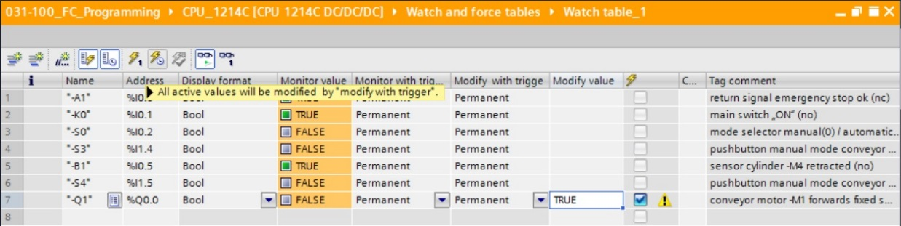

* Confirme la advertencia con **"Yes (Sí)"** (® Yes (Sí))

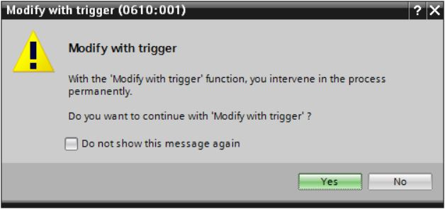

* La salida se activa aunque no se cumplan las condiciones programadas.

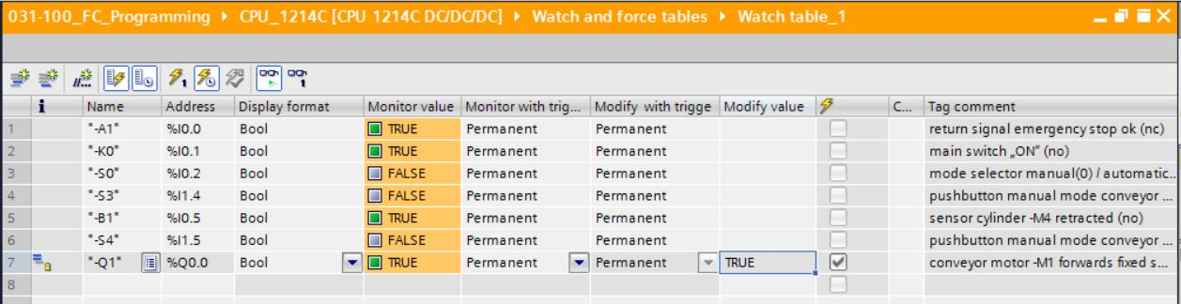

**Nota:** Si se cierra la tabla de observación o se pierde la conexión con el PLC, todos los comandos de control quedarán sin efecto.

* 1. Forzado permanente de variables
* Con la función "Force (Forzado permanente)" se puede asignar un valor fijo a las variables. Los valores de forzado permanente se especifican de modo similar al "forzado de variables" pero, a diferencia de este, se conservan tras el apagado o la parada de la CPU. La diferencia entre el "forzado de variables" y la función "Force (Forzado permanente)" radica básicamente en lo siguiente:

A diferencia del "forzado de variables", en la función "Force (Forzado permanente)" no es posible asignar valores a bloques de datos, temporizadores, contadores o marcas.

Las entradas de periferia (p. ej., EWxx:P) no admiten el forzado normal, pero pueden preasignarse con la función "Force (Forzado permanente)".

A diferencia de lo que sucede con el "forzado de variables", los valores predefinidos por la función "Force (Forzado permanente)" no pueden sobrescribirse mediante el programa de usuario.

Si se cierra la "Force table (Tabla de forzado permanente)", los valores de forzado permanente se conservan, mientras que en el "forzado normal", al cerrar se pierden los valores.

Si se interrumpe la conexión online con la CPU, las variables asignadas con la función "Force (Forzado permanente)" conservan su valor.

Antes del forzado permanente, debe hacer doble clic en Force table (Tabla de forzado permanente) para abrirla. (® Force table (Tabla de forzado permanente))

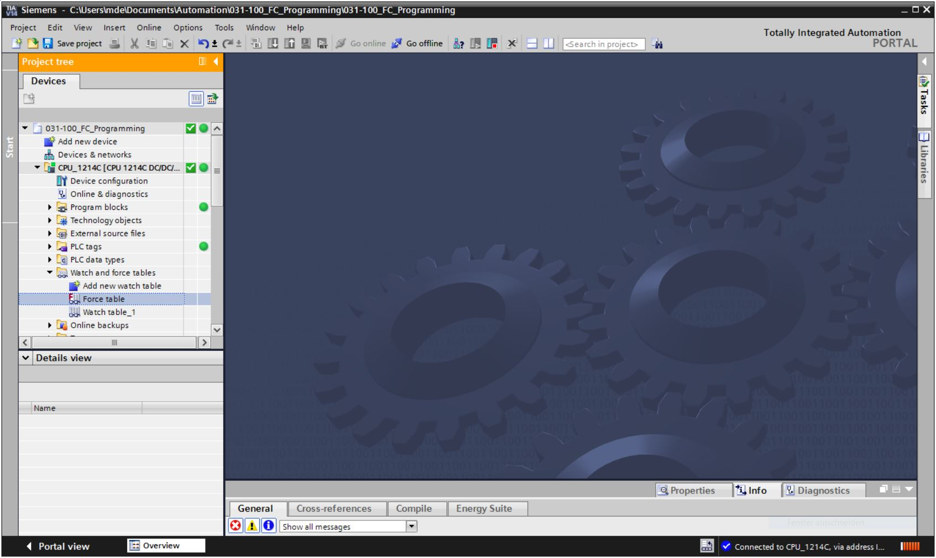

* Seleccione el operando "Q1" con la dirección %A0.0 de la lista. (® Q1)

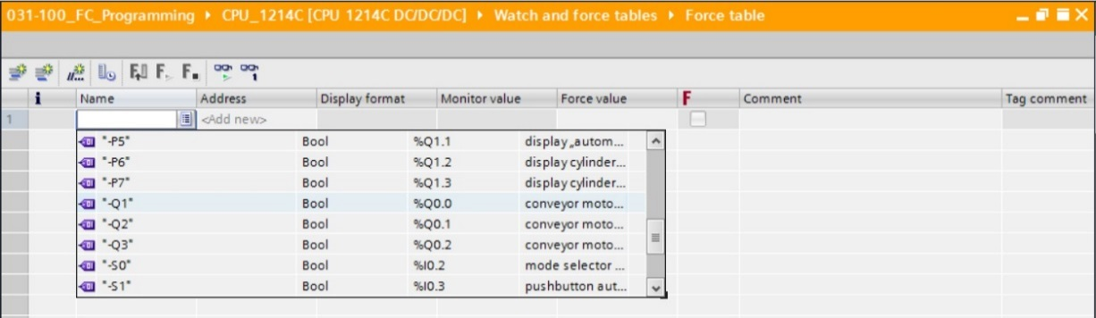

* Los operandos se introducen durante el forzado permanente con acceso directo a periferia (%A0.0:P)

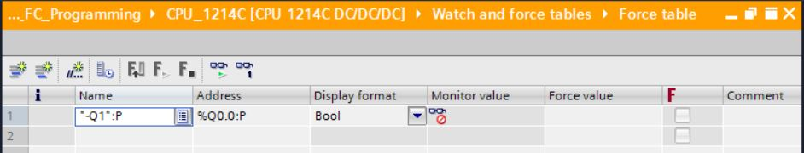

* Introduzca el valor de forzado permanente deseado y actívelo .

Haga clic en  "Iniciar o reemplazar forzado permanente" para transferir la nueva petición de forzado permanente a la CPU.

(® %A0.0:P ® TRUE ®  ®  Iniciar o reemplazar forzado permanente)

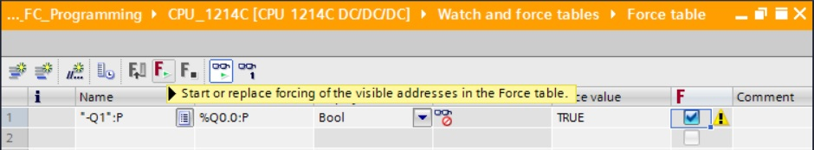

* Confirme la advertencia con **"Yes (Sí)"** (® Yes (Sí))

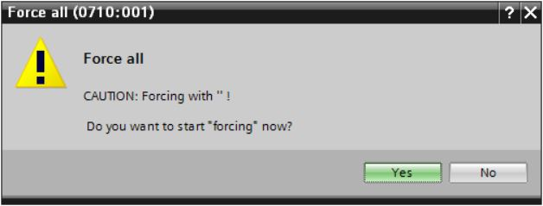

* El forzado permanente se activa, y se enciende el **LED MAINT** amarillo de la CPU. Además, en la esquina superior derecha del display del S7-1200 se muestra una **F** sobre fondo rojo.

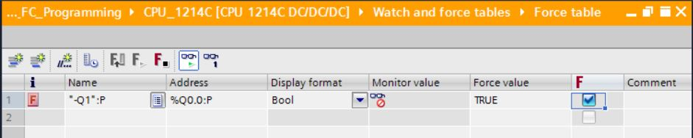

**Nota:** Si se cierra la tabla de observación o se pierde la conexión con el PLC, el **forzado permanente sigue activo** y el **LED FORCE** amarillo de la CPU continúa encendido.

* Si desea **"Finalizar el forzado permanente"**, basta con hacer clic en  "Finalizar el forzado permanente" y confirmar el aviso posterior con "Yes (Sí)".

(®  Finalizar el forzado permanente ® botón "**Yes (Sí)**")

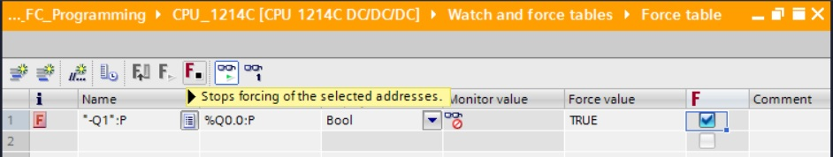

El forzado permanente finaliza, y se apaga el **LED MAINT** amarillo de la CPU.

* Si ya existe una petición de forzado permanente en el controlador, esto se indica mediante un símbolo neu-7 en la tabla de observación. Si después se hace clic con el ratón en neu-7, se muestra información adicional. (® neu-7)

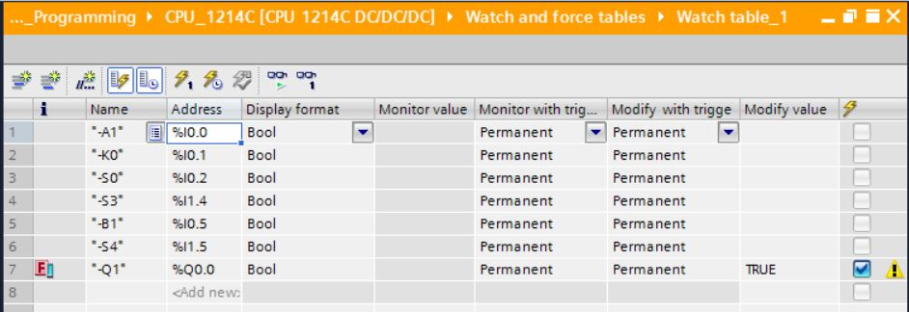

* Si ya existe una petición de forzado permanente en el controlador, esta también puede mostrarse y finalizarse a través de la vista de dispositivos online. Para ello, con la vista de dispositivos en modo online, debe hacer clic con el botón derecho del ratón en la CPU y seleccionar "Update and display forced operands (Actualizar y mostrar operandos forzados permanentemente)".

(® Hacer clic con el botón derecho del ratón en la CPU ® Update and display forced operands (Actualizar y mostrar operandos forzados permanentemente))

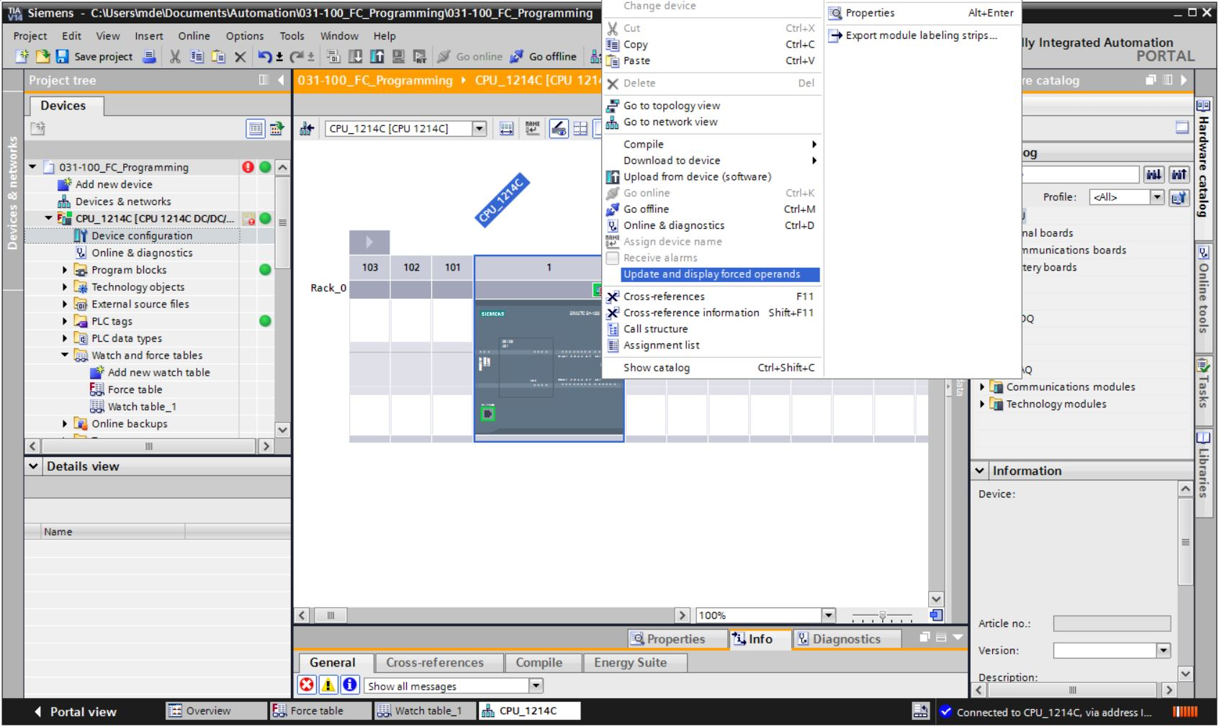

* Ahora se mostrará la tabla de forzado permanente con las peticiones de forzado permanente actuales y podrá finalizar la petición que desee. (®  Finalizar el forzado permanente)

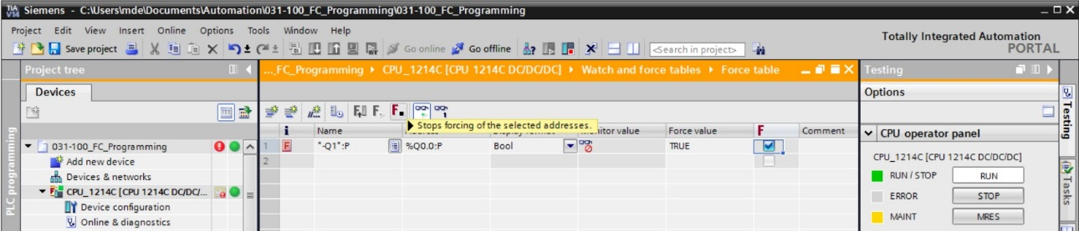

* 1. Lista de comprobación

|  |  |  |
| --- | --- | --- |
| **N.º** | **Descripción** | **Comprobado** |
| 1 | Proyecto 031-100_FC-Programming… desarchivado correctamente. |  |
| 2 | CPU 1214C cargada correctamente desde el proyecto 031-100_FC-Programming… |  |
| 3 | CPU 1214C conectada online. |  |
| 4 | Estado de la CPU 1214C comprobado con "Online & Diagnostics (Online y diagnóstico)". |  |
| 5 | Comparación offline/online de los bloques de la CPU 1214C, realizada. |  |
| 6 | "Tabla_observación_1" creada. |  |
| 7 | Variables (-S0/-S3/-K0/-B1/-S4/-A1/-Q1) introducidas en la tabla de observación. |  |
| 8 | Conectar el motor de la cinta hacia delante mediante el forzado de la salida (–Q1 = 1) en la tabla de observación. |  |
| 9 | Desconectar el motor de la cinta hacia delante mediante el forzado de la salida (–Q1 = 0) en la tabla de observación. |  |
| 10 | Abrir tabla de forzado permanente |  |
| 11 | Variable (-Q1:P) introducida en la tabla de forzado permanente. |  |
| 12 | Conectar el motor de la cinta hacia delante mediante el forzado permanente de la salida (–Q1 = 1) en la tabla de forzado permanente. |  |
| 13 | Volver a desconectar el forzado permanente de la salida -Q1. |  |

# Ejercicio

* 1. Tarea planteada: ejercicio

En este ejercicio hay que comprobar el bloque de función MOTOR_AUTO [FB1] del capítulo SCE_ES_031-200_FB-Programming.

El reto consiste en que el cilindro se encuentra en la posición final delantera y, en consecuencia, no se otorga la habilitación de conexión de la cinta.

Pues bien, con ayuda de una tabla de observación se llevará el cilindro a su posición final posterior para que pueda concederse la habilitación en el bloque MOTOR_AUTO [FB1].

* 1. Planificación

Planifique ahora de forma autónoma cómo realizará la tarea planteada con ayuda de las instrucciones paso a paso.

* 1. Lista de comprobación: ejercicio

|  |  |  |
| --- | --- | --- |
| **N.º** | **Descripción** | **Comprobado** |
| 1 | Proyecto 031-200_FB-Programming… desarchivado correctamente. |  |
| 2 | CPU 1214C cargada correctamente desde el proyecto 031-200_FB-Programming… |  |
| 3 | Tabla de observación creada y denominada TablaDeObservación_Cilindro. |  |
| 4 | Variables (-B1/-B2/-M2) introducidas en la tabla de observación. |  |
| 5 | Retraer el cilindro mediante el forzado de la salida (–M2 = 1) en la tabla de observación. |  |
| 6 | Cilindro retraído (-B1 = 1). |  |
| 7 | Restablecer la salida de retracción del cilindro en la tabla de observación (–M2 = 0). |  |

# Información adicional

Para familiarizarse con el contenido o profundizar en él, encontrará, a modo de orientación, información adicional (p. ej.: Getting Started (primeros pasos), vídeos, tutoriales, aplicaciones, manuales, guías de programación y software/firmware de prueba) en el siguiente enlace:   
  
[www.siemens.com/sce/s7-1200](http://www.siemens.com/sce/s7-1200%20)

**Vista previa "Información adicional"**

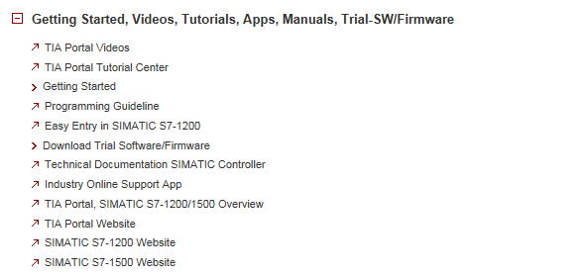

Más información

Siemens Automation Cooperates with Education  
siemens.com/sce

Documentación didáctica/para cursos de formación de SCE  
**siemens.com/sce/documents**

Paquetes para instructores de SCE  
**siemens.com/sce/tp**

Personas de contacto de SCE  
**siemens.com/sce/contact**

Digital Enterprise  
**siemens.com/digital-enterprise**

Industria 4.0   
**siemens.com/future-of-manufacturing**

Totally Integrated Automation (TIA)  
**siemens.com/tia**

TIA Portal  
**siemens.com/tia-portal**

Controladores SIMATIC  
**siemens.com/controller**

Documentación técnica de SIMATIC  
**siemens.com/simatic-docu**

Industry Online Support  
**support.industry.siemens.com**

Catálogo de productos y sistema de pedidos online Industry Mall   
**mall.industry.siemens.com**

Siemens AG  
Digital Factory   
P.O. Box 4848  
90026 Nuremberg  
Alemania

Sujeto a cambios sin previo aviso; no nos responsabilizamos de posibles errores.  
© Siemens AG 2018

**siemens.com/sce**